La Mitología contada a los niños e historia de los grandes hombres de la Grecia
Fernán Caballero

http://www.cervantesvirtual.com

Biografía del Autor: (Texto de http://www.mcnbiografias.com/)

Böhl de Faber, Cecilia, o "Fernán Caballero" (1796-1877).
Narradora española de origen helvético, nacida en Morges (Suiza) el 27 de diciembre de 1796, y fallecida en Sevilla el 7 de abril de 1877. Universalmente conocida por su pseudónimo literario de "Fernán Caballero" -del que tuvo que valerse para dar a la imprenta unas obras que, en la época en que le tocó vivir, no era fácil publicar bajo el nombre de una mujer-, dejó impreso un extenso y brillante legado literario y periodístico que la convirtió en una de las pioneras de la narrativa femenina española, y tal vez en la primera mujer que en España se dedicó profesionalmente a las letras.

En su vejez, la animosa escritora, halló consuelo a su tercera viudez refugiándose en su dedicación a la escritura (ediciones de sus obras, colaboraciones periodísticas, abundante correspondencia, etc.) y en su cada vez más acentuada espiritualidad católica.

La producción literaria de Cecilia Böhl de Faber, caracterizada por ese tono costumbrista y moralizante que le fue dictando su progresivo conservadurismo católico, comprende otros títulos como La familia de Alvareda; Una en otra; Los dos amigos; Sola; Elia o La España treinta años ha; Callar en vida y perdonar en muerte; Con mal o con bien a los tuyos te ten; Un servilón y un liberalito o tres almas de Dios; El exvoto; El vendedor de tagarninas; Una madre; No transige la conciencia; Cosa cumplida... sólo en la vida; Un verano en Bornos; Lady Virginia; Deudas pagadas; Vulgaridad y nobleza; La farisea; Las dos gracias; Estar de más; ¡Pobre Dolores!; Justa y Rufina; La calumnia; El último consuelo; El pájaro de la verdad; La niña de los tres maridos; y -entre otros relatos y novelas- La Noche de Navidad. Buena parte de estas obras vieron la luz, antes que en formato de libro, entre las páginas de los periódicos y revistas en los que colaboraba habitualmente la escritora, como (aparte de los ya mencionados en parágrafos anteriores) Revista de Ciencias, Literatura y Arte, El Museo Literario y El Ateneo (de Sevilla); El Folletín (de Málaga); El Pensamiento y El Museo Literario (de Valencia); La Madre de Familia (de Granada); y El Museo Pintoresco, Gaceta Literaria, La Violeta, La Educanda, El Cristianismo, El Ángel del Hogar, La Cruzada, La Época, El Progreso, La Ilustración Española y Americana, El Correo de la Moda, Los Niños, y -entre otras muchas publicaciones periódicas- El Eco de Europa (de Madrid).

Prólogo de los editores
Aun cuando es cierto que la musa de las mentiras ha sido derrotada por la musa de las verdades, según la hermosa frase de Chateaubriand, y que por lo mismo las bellezas del Cristianismo han oscurecido y desterrado casi por completo la Mitología del campo de la poesía y de las bellas artes, no lo es menos que el conocimiento de las falsas deidades del Paganismo y de sus héroes o semidioses es indispensable para estudiar con provecho la historia de los grandes pueblos de la antigüedad, en particular del griego, tan fecundo en esclarecidos hechos, como portentoso en sus producciones artísticas y literarias, admirables por su originalidad, por su perfección y belleza.
Dar a conocer la Mitología a los niños, es prepararles —VIII→ para que puedan comprender, gozar y admirar las obras que nos legaron como modelos de buen gusto los sublimes genios que brotaron de Grecia y Roma.
Los caprichos de la fábula, se dirá con fundado motivo, son hijos con frecuencia del desenfreno de las pasiones, que el hombre ha querido justificar divinizándolas. No los pongáis delante de la niñez, exponiéndoos a mancillar el candor de su inocencia. No hay que temer; la mano maestra y delicada que ha trazado a grandes y hermosos rasgos los cuadros de Mitología que ofrecemos a los niños, es bastante hábil para que no figure en ellos más que lo que es de utilidad verdadera. Ella misma, y con igual acierto, ha presentado al estudio de los niños, como digno complemento de su obra, una preciosa colección de historias de los grandes hombres de la Grecia, cuya lectura infunde en el espíritu levantados sentimientos y excita en el ánimo vivos deseos de parecerse a aquellos magníficos modelos de virtud patria, cuya imitación es en nuestros tiempos más asequible; porque el hombre está sostenido por una fuerza misteriosa de que carecieron los héroes y sabios de la antigua Grecia: por la doctrina emanada de la revelación divina.
Para que la enseñanza de este libro sea más eficaz e impresione más agradable y provechosamente a los tiernos lectores a quienes se dedica, va adornado con cien grabados, obra de los mejores artistas de esta capital.
A pesar de lo referido, la mejor garantía de su bondad estriba en el nombre de la sabia persona a cuya pluma se debe. Su fama no se detiene en los confines de nuestra patria, es ya universal; de nadie es desconocido el extraordinario mérito literario de Fernán Caballero.

Al dar a la estampa la tercera edición de La Mitología contada a los niños, creeríamos faltar a un deber sagrado si dejásemos de tributar un afectuoso recuerdo a su distinguida autora, cuya amistad nos honraba desde 1866.
Fernán Caballero ha bajado al sepulcro en avanzada edad, con la aureola debida a su virtud y a su talento, después de emplear toda su vida en difundir el bien y la verdad; su nombre literario hará época en la moderna literatura española, y sus novelas, sus cuentos y sus sucedidos le han de sobrevivir por muchos años.
Para dar una cabal idea de tan ilustre señora, nos valdremos de un precioso artículo biográfico, escrito por nuestro apreciado amigo D. Francisco Miquel y Badía, inserto en el Diario de Barcelona, y de unos apuntes que han visto la luz en La Ilustración Española y Americana; con lo cual tendrán los lectores de esta obra una idea completa de la fisonomía moral de su autora, digna bajo todos conceptos del sencillo tributo que aquí le consagramos.
Juan y Antonio Bastinos.
Noviembre de 1877.
Semana 6, Término 3, Lunes

La Mitología contada a los niños

Capítulo I
Muchas cosas hay que no podéis aprender, niños míos, lo uno porque no están a vuestros alcances y las aprenderíais sin comprenderlas, lo cual es tarea de loros; lo otro, porque no se puede exigir de vuestra móvil atención la perseverancia necesaria para fijarse todo el tiempo que sería preciso para explicároslas. Pero como tampoco os debéis criar ignorantes, desaplicados ni ociosos, convendría que las personas que se interesan por vosotros pusiesen la enseñanza a vuestro alcance. La que procuraré daros en este libro, que os dedico, sobre la Mitología, no es la suficiente, y más adelante necesitaréis adquirirla más cumplida; pero las nociones que ahora recibáis, serán como las aguas de una buena otoñada, que, sin labrar la tierra, la preparan para recibir el cultivo a su debido tiempo, puesto que las cosas que en la niñez se aprenden no se olvidan nunca; lo cual sé por experiencia. Para probároslo, os referiré una cosa que leí cuando niño en un libro de enseñanza religiosa, que fue uno de los que me prepararon para celebrar debidamente el más feliz e inolvidable día de mi vida, aquel en que hice «mi primera comunión». Decía el excelente maestro que lo escribió, dirigiéndose a sus discípulos: «Hijos míos, si os pareciese largo el tiempo que invirtáis en leer lo que para vosotros escribo, tened presente que mucho más largo ha sido el que he invertido yo en escribirlo». Y esto, que nunca he olvidado, me ha servido toda mi vida.
Recuerdo esto y os lo refiero, niños míos, por dos razones, la una para probaros que no se olvida lo que en la niñez se aprende, la —25→ otra para que tengáis presente que más me ha costado a mí en tiempo y trabajo el escribir estos apuntes sobre la Mitología, que a vosotros costará el leerlos.
Mitología es una palabra compuesta de dos voces griegas, que expresan o creencia o religión fabulosa.
Los hombres olvidados del verdadero Dios, su Criador, inventaron divinidades a su albedrío; porque en el alma que Dios crió con soplo divino, existe siempre un anhelo, una necesidad de elevarse y someterse a un poder superior, que se adora, se respeta y se invoca. Cuando el hombre ya no siente esas altas y divinas inspiraciones... compadecedle, porque ahogó su alma.
La Mitología es, pues, una religión que crearon los gentiles, y de ella me propongo dar a vosotros una clara, aunque sucinta, idea.
—26→

Capítulo II
Empezaron aquellos espíritus extraviados por adorar como dioses al sol y a la luna, porque son lo más bello y admirable de lo creado. Pero con el tiempo este estéril culto no les bastó, y se pusieron a adorar a los hombres que entre ellos descollaban y a las cosas, a las que daban personalidad o personificaban: así lo hicieron con las virtudes, y aun con los vicios. Esto es, pues, la Mitología o Fábula, esa religión de los paganos, disparatada, descompuesta y hasta criminal, que habría caído entre nosotros los cristianos en el olvido y desprecio que merece, a no ser porque la embellecieron los afamados poetas griegos y latinos, cantándola, y los excelentes artistas atenienses con sus obras —27→ maestras, que siempre se dirigieron al culto de sus falsos dioses. Así, embellecida y poetizada, ha seguido dando imágenes y alegorías a los poetas, y modelos a los artistas, por lo cual se presentan de continuo a nuestra vista producidos esos lindos emblemas que creó la florida imaginación de aquellos poetas, y vemos copiadas sus perfectas obras artísticas; y sucede que aquel que no sabe a lo que se refieren, ni lo que significan, pasa en sociedad por un ignorante y se expone a no comprender ni las cosas que ve ni las cosas que oye.
Tan generalizado y esparcido está el conocimiento de la Mitología, que existen cantidad de expresiones hasta populares que dimanan de ella, cuales son: un pánico, la rueda de la fortuna, un alcides, una bacanal, y otras calificaciones. También en el Zodíaco, o curso anual del sol, han conservado los astrónomos los emblemas que empleó aquélla para el mismo objeto.
Dicen que Nino, soberano del Imperio asirio, fue el primero que introdujo entre los hombres esta idolatría, levantando a su padre, a quien deificó o hizo dios, una estatua, y forzando a su pueblo a que la adorase; y siguiendo este giro, fueron deificados Saturno, Júpiter y otros soberanos. Pero no —28→ tratamos de investigar eruditamente el origen de la Mitología, ni de inquirir la realidad que sirvió de base a este deforme parto de imaginaciones ricas y extraviadas; sólo tratamos de tomar una corta, pero exacta, idea de ella misma. Como no es historia, ni es doctrina, ni tiene leyes, ni consecuencia, os daremos a conocer por su orden sus dioses, sus semidioses, genios y ninfas, y de estas relaciones parciales se desprenderá ese conjunto que forma la Mitología.
—29→

Capítulo III
Saturno

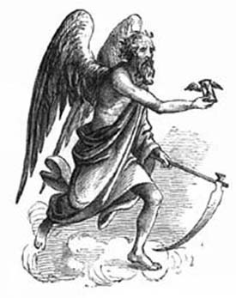
Empezaremos nuestra relación como las amas cuando os cuentan sus bellos cuentos de encantamientos. Casáronse... ¿quién pensaréis? El Cielo y la Tierra. Al Cielo llamaron los latinos «Coelum» y los griegos «Uranus»; a la Tierra, «Vesta», y también «Rea».
—30→
Tuvieron dos hijos, era el mayor un tremendo gigante llamado Titán, y el segundo fue el Tiempo, llamado Saturno. Por incontestable derecho de primogenitura pertenecía a Titán el imperio del Universo. A instigaciones de su madre se lo cedió a Saturno; pero con la condición de que no había de criar ningún hijo varón, lo cual prometió; y habiéndose casado con Cibeles, cada vez que ésta paría un hijo varón, se lo engullía como si fuese un merengue. Observad, no obstante: la parte de alegoría que encierra este hecho horrible y disparatado, prueba que el tiempo engulle a sus hijos, esto es: un siglo a los años, los años a los meses, los meses a los días, los días a las horas, que son sus propios hijos.
En una ocasión tuvo Cibeles mellizos: escondió a uno, que era varón, y sólo enseñó a su marido a la niña. Otros dicen que le presentó un canto, que, sin descubrir el engaño, se tragó Saturno, sin que se le atorase, con lo que quieren demostrar que todo sin excepción lo consume el tiempo.
Titán supo esto, y que el niño (que era Júpiter) existía, y ofendido de ese engaño hizo la guerra a su hermano Saturno, a quien venció y puso preso. Pero cuando Júpiter —31→ llegó a ser hombre, libertó a su padre, y Titán y los demás Titanes, hijos de éste, fueron vencidos y exterminados por él.
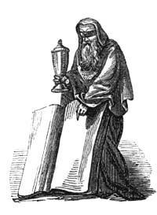
El destino había predicho a Saturno que su hijo le quitaría el reino del cielo pagano, que se llamaba «Olimpo». Así fue que persiguió a su hijo; pero fue vencido por éste, que lo desterró del Olimpo. Saturno se refugió a la parte de Italia en que después fue labrada Roma, que recibió el nombre de «Latium», derivado de «latere», que significa estar escondido.
Representaban a Saturno como un viejo con grandes alas, para figurar lo aprisa que vuela el tiempo; tenía en una mano un reloj de arena y en la otra una hoz, con la que va segando las cosas todas, aun aquellas a las que él mismo ha dado existencia.
Las fiestas que se hacían a Saturno eran llamadas «Saturnales», y ¡qué tales no serían de descompuestas y groseras, cuando aun en nuestros días sirve esa voz para designar —32→ reuniones escandalosas y odiosas!
Ya estáis, pues, enterados del origen y del principio de la Mitología; de que el Cielo «Uranus» se casó con la Tierra «Vesta»; que tuvieron dos hijos, «Titán» y el «Tiempo» o «Saturno»; que éste tuvo por mujer a «Cibeles», y por hijos, primero a Júpiter y Juno, y más adelante a Neptuno, Plutón y Ceres, de quienes os hablaré más adelante; por ahora lo que os suplico es que no olvidéis lo referido, para que no esté yo haciendo este trabajo en balde.
Semana 6, Término 3, Martes

Capítulo IV
Cibeles

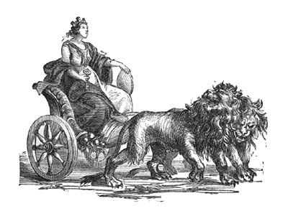
A Cibeles, mujer de Saturno, han dado los poetas varios nombres, que han tomado de las montañas de Frigia en donde más principalmente se la veneraba y que son «Dindimena, Berecinthia e Ida». También era nombrada Magna-Mater por ser la madre de los dioses de primera categoría, como asimismo —34→ «Ops y Tellus (Tierra)»; porque así como su marido presidía en el cielo, ella presidía en la tierra y procuraba socorros a los mortales. Representábanla sentada en tierra y con un tamboril en la mano y algunos animales a su lado; otras veces en un carro, del que tiraban leones, con una corona de murallas y torres o bien de ramaje, llevando en la mano una llave en señal de que en invierno encierra la vegetación y en la primavera la abre con mano liberal. Los sacerdotes de Cibeles se llamaban «Dáctilos», que significa «dedos»; por ser su número diez, el mismo que el de los dedos. Celebraban estos sacerdotes las fiestas de su diosa con gritos confusos, tamboriles y pífanos.
Algunos la han denominado Vesta, por lo que muchos eruditos han creído que había dos Vestas, y aun hay otra tercera más moderna que presidía al fuego. Numa Pompilio, rey de Roma, le consagró un altar, y ordenó que jóvenes doncellas que se llamaron «Vestales», cuidasen de tener en él siempre fuego encendido. Considerábase el que se apagase como una gran desgracia, y si sucedía por descuido de las Vestales, eran éstas severamente castigadas. Renovábase el fuego en marzo, y sólo debía encenderse por medio de los rayos del sol.
—35→

Capítulo V
Júpiter

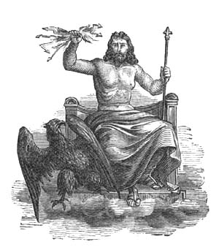
Después que este desterró a su padre, según os he referido, repartió con sus hermanos el imperio del Universo; dio el de las aguas a Neptuno, el de los infiernos a Plutón y se reservó el del Cielo u Olimpo. Mas en tanto la Tierra, mujer de Titán, furiosa contra Júpiter, porque había muerto a sus hijos los Titanes, crió los gigantes —36→ , hombres tremendos en estatura y fuerza. Fueron los principales entre éstos: Encelado, Briareo o Egeón, y Giges. Colocaron montañas sobre montañas para escalar el Cielo, pero habiendo sido rechazados por Júpiter con sus armas, que son los rayos y las centellas, quedaron sepultados debajo de las mismas montañas que habían amontonado. Los demás dioses que convocó Júpiter en su ayuda, se espantaron tanto con la vista de aquellos gigantes, que huyeron a Egipto, donde se disfrazaron de animales y plantas, y por eso en Egipto se rinde culto a muchas de éstas y de aquéllos. Sólo Baco, hijo de Júpiter, tuvo valor para combatir a los gigantes, lo que hizo tomando la forma de un león y animado por su padre, que le gritaba «Evoe, eu, uie», que quiere decir: valor, valor, hijo mío.
Egeón o Briareo tenía cincuenta cabezas y cien brazos. Encélado era el más poderoso; Júpiter lanzó sobre él el monte Etna, y en Sicilia cuando había temblor de tierra decían que provenía de los esfuerzos que hacía Encelado por libertarse del peso que le oprimía.
Cibeles había parido a Júpiter en Creta, donde permaneció escondido en su infancia en un antro denominado Dicté, al cuidado —37→ de dos ninfas llamadas Melisas, que lo sustentaron con la leche de la cabra Amaltea, que Júpiter premió después transformándola en estrella y a las ninfas dándoles un cuerno de Amaltea al que dio la virtud de contener cuanto se le pedía; éste es el famoso cuerno de la abundancia, que satisfacía todos los deseos, y la más ilusoria de todas las invenciones del paganismo. Los deseos de los hombres son como las cabezas de la hidra, cuando uno se satisface, nacen varios en su lugar. El verdadero cuerno de la abundancia es gozar de lo que se tiene, por poco que sea, y no desear más.
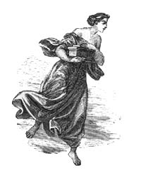
Cuando Júpiter hizo al hombre, los demás dioses celosos quisieron hacer otro tanto, y contribuyendo cada cual con algo, crearon a una mujer, que llamaron Pandora, que quiere decir formada por los dones de todos; Júpiter por castigar el orgullo de aquéllos en haber querido competir con él, dio a Pandora una caja que contenía —38→ todos los males. Pandora se la llevó a Epitemeo, que fue su marido, el que abrió la caja y todos los males se esparcieron por la tierra; de aquí provino al mundo la edad de hierro³.
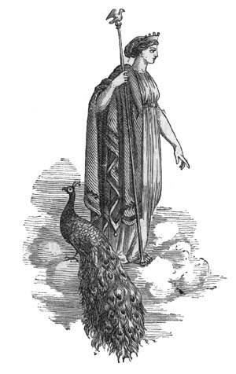
Júpiter tuvo muchas mujeres, lo mismo que el gran turco. De la primera y principal que reinó con él en el Olimpo, que es Juno, tuvo cuatro hijos, que fueron Hichia, divinidad que presidía a los partos, y tuvo un templo en Roma; Menaque, algunos creen que era —39→ la luna; Hebe diosa de la juventud, y por último Vulcano; este pobrecito nació tan feo, que al verlo su padre le dio un puntapié y lo echó del Olimpo a la tierra, de cuya caída quedó cojo. Para indemnizarle lo hizo Júpiter forjador de sus rayos, por lo cual son tan renombradas las fraguas de Vulcano.
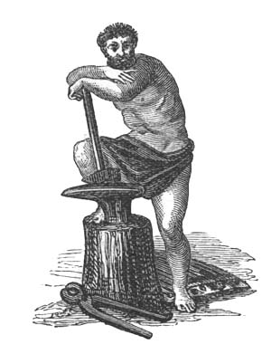
Los eruditos piensan que entre los reyes de Creta ha habido varios con nombre de Júpiter, que pueden haber sido el origen de este fabuloso dios. El más célebre, dicen, fue contemporáneo del patriarca Abrahán. Júpiter tuvo muchos nombres, que no es necesario retener, pero que es bueno saber para poderlos recordar si se viesen escritos. Son éstos: Opimo, Stator, Jove, Diespiter, Denio, Lapis, Tonante, Capitolino, Olímpico y Ammón, que es el más antiguo.
—40→

Semana 6, Término 3, Miércoles

Capítulo VI
Neptuno y las ninfas marinas

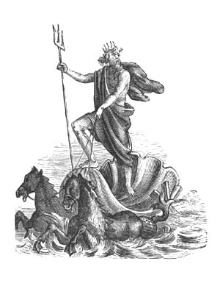
También a este hijo suyo ocultó Cibeles en una cabreriza de Arcadia, llevando a Saturno, que se lo engulló, un potrito que le dijo haber parido. Cúpole en suerte el imperio de los mares, ríos y arroyos.
—41→
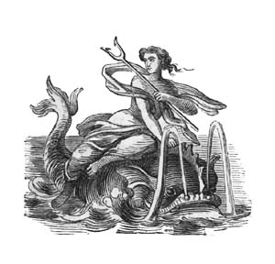
Enamoróse de Anfitrite, que no lo quiso hasta que un buen mediador, que fue un delfín, la persuadió que recibiese al dios de los Mares por esposo. Era este dios su abuelo, por ser padre del Océano, que lo era de Anfitrite, a quien tuvo de Doris, hija de Nereo y de Tetis. Tuvieron por hijos a los Tritones, las Nereidas, que eran las ninfas de la mar, y las Náyades, que lo eran de los ríos, que figuraban medio mujeres y medio pescados. Lo representan sentado en una concha de gran tamaño, tirado por hipopótamos unas veces, y otras por caballos marinos, cuyos cuerpos terminaban en cola de pescado, llevando en la mano un tridente que tenía tres puntas, para significar el triple poder que tenía de conservar la mar, de solevantarla y de apaciguarla. Habíanlo fraguado los Cíclopes, y tenía el poder de abrir la tierra cuando Neptuno la golpeaba con él.
Nereo, divinidad marina, hijo del Océano —42→ y de la Tierra, casó con Doris, y tuvo por hija a Tetis. Era ésta tan hermosa, que muchos dioses la pretendieron; pero habiendo sabido que un oráculo de Temis decía que Tetis tendría un hijo más famoso y más grande que su padre, todos desistieron en sus pretensiones, y Tetis tuvo que casarse con un simple mortal que fue Peleo, hijo de Eaco, rey de Egina. Fueron convidados a sus bodas todos los dioses y divinidades, menos la Discordia, que por vengarse tiró en la mesa del festín una manzana, con un letrero que decía: «A la más hermosa»; y queriéndosela apropiar todas las diosas, se la disputaron, tanto, que resultaron grandes males, como sucede siempre que todos quieren una misma cosa, a la que por amor propio o ambición creen tener opción o derecho; por eso se dice aún en nuestros días que ciertas cosas son la «manzana de la Discordia».
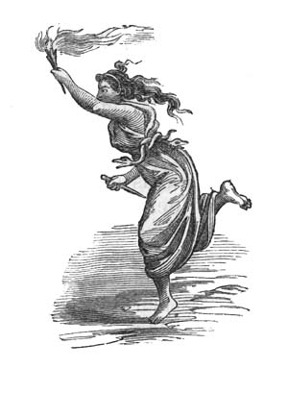
—43→
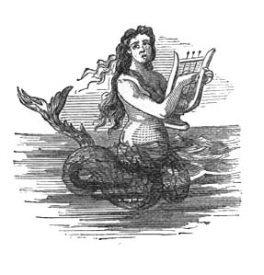
Scila y Caribdis son dos monstruos marinos. La primera había sido una bella ninfa de quien se enamoró Glauco, y no siendo correspondido logró que la hechicera Circe la transformase en un monstruo, de cuyo cuerpo salían porción de cabezas de perros, las que con sus continuos ladridos atemorizaban a cuantos se le acercaban. La pobre Scila desesperada se tiró al mar en el estrecho de Sicilia. Al frente está un peligroso remolino en que fue transformada Caribdis, que había robado los bueyes de Hércules; por lo cual se dice al que por huir de un mal paso o mal encuentro se halla otro, que salió de Scila para entrar en Caribdis, como suele suceder a los barcos en ese estrecho.
Las Sirenas, hijas del río Acheloo, poseían con tanta perfección la música, que habrían hecho hoy día gran papel entre los filarmónicos. Dicen que para castigarlas de la mala vida que llevaban, fueron transformadas en pájaros, conservando cabeza de mujer; pero comúnmente se les representa —44→ como mujeres de cintura arriba, y lo demás como pescados, que en las orillas del mar cantan para atraer a los navegantes a su perdición sobre los escollos. Así es que el canto de la Sirena sirve para definir una cosa suave y dulce que arrastra a un peligro. Conocéis, pues, los habitantes con los que la imaginación de los griegos pobló la mar. Después bajaremos a sus infiernos, que son menos divertidos.
—45→

Semana 6, Término 3, Jueves

Capítulo VII
Plutón y el Orco

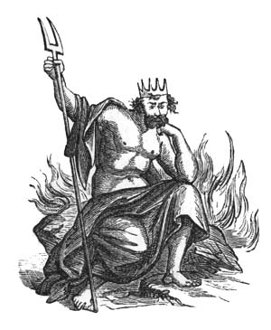
Este nombre se deriva de una palabra griega que quiere decir «riqueza», para significar que la contiene la tierra en sus entrañas, y fue el que recibió el hijo de Saturno a quien tocó el reino subterráneo de los infiernos. No halló su majestad diosa que quisiese compartir con él su triste imperio, y tuvo que robar a Proserpina, hija de su hermana Ceres. El dolor que por este rapto sintió esta diosa, que corrió mucho tiempo tras del raptor y de —46→ su hija, es muy nombrado en la Mitología.
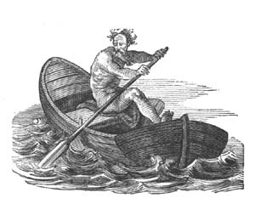
Había en los infiernos paganos varios ríos, que eran el Aqueronte, el Cocito, el Flegetón y el Styx. Pasaba a las almas a la orilla opuesta Carón, que era un viejo nexorable, hijo de Erebo (que era la noche) y del Caos. Las almas hallaban a la orilla opuesta el tribunal que las había de juzgar, compuesto por tres jueces, que eran Eaco, Minos y Radamanto. Las de los buenos iban a los Campos Elíseos, y las de los malos al Tártaro.
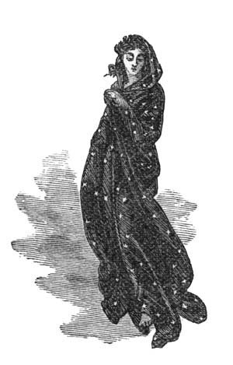
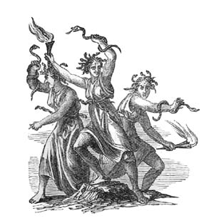
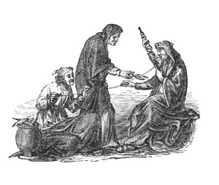
El portero de aquellos lugares era el can Cerbero, que era un perro de tres cabezas; hacían —47→ de verdugos las tres Furias, que se llamaban Alecto, Megera y Tisifone, y eran hijas de Aqueronte. Se pintan con teas y víboras en las manos y cabelleras de serpientes. Moraban allí también las tres Parcas, que hilaban y cortaban el hilo de la vida de los —48→ mortales. Lachesis tenía el huso, Cloto el hilo y Atropos, la más vieja de las tres, las tijeras con que lo cortaba. Forma la alegoría de lo pasado, de lo presente y de lo futuro.
Después de algún número de años pasaban las almas que iban a los Campos Elíseos de nuevo a vivir en el mundo; pero antes bebían en el Leteo, que es el río del olvido, para que olvidasen su anterior existencia.
Plutón se suele pintar como un rey muy grave, sentado en su trono con una corona de oro; tiene otros varios nombres, como son: Arco, Februo y Urgo.
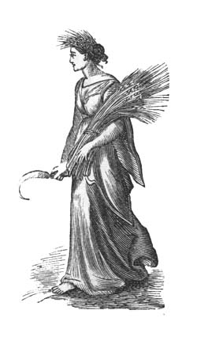
Había otro personaje en aquel mustio reino, que era ministro de Plutón, y se llamaba Pluto. Era el dios de la Riqueza, y lo hacían hijo de Ceres y de Jusión, para significar que la agricultura era la verdadera madre de la riqueza.
Pluto tenía vista; pero habiendo dicho a Júpiter que sólo favorecía a la virtud, este dios lo cegó para que no pudiese discernir la virtud y el vicio.
Píntanlo como un anciano que trae en la mano —49→ un talego, acercándose con paso lento y alejándose con alas, para significar cuán despacio se adquieren y cuán aprisa se disipan las riquezas.
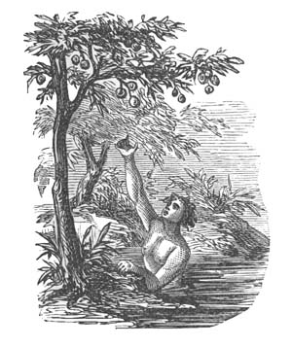
No saldremos de esta sombría mansión sin que os imponga de ciertos castigos inferidos allí a algunos criminales, porque han llegado a ser proverbiales, tal como lo es el tormento de Tántalo, que padece eterna hambre y sed, metido en un lago, cuyas puras y frescas aguas se retiran de sus labios cuando a ellas las acerca, y sobre cuya cabeza cuelgan ramas con sazonadas frutas, que se elevan a gran altura cuando su mano va a asirlas. Atribúyese este castigo a varias causas, siendo la más adoptada el haber robado de la mesa de los dioses el ambrosía, que era su alimento, y el néctar, que era su bebida, que ambos tenían la virtud de conservar la juventud y dar la inmortalidad. -Dicen autores griegos que este tormento —50→ de Tántalo es una alegoría para pintar al avaro, que no disfruta de lo que tiene y cuya ansia no se aplaca nunca.
Es otro tormento el de Sísifo, hijo de Eolo, sobre cuyo crimen hay varias versiones, pero siendo la más general el que fuese un salteador de caminos, ladrón y asesino, por lo que está condenado a subir a un monte un peñasco que apenas llega a la cumbre cuando cae velozmente al pie de la cuesta, y el condenado se ve obligado a emprender de nuevo su tarea; por eso se dice de un trabajo que se hace muchas veces, sin lograr éxito, que es el de Sísifo.
Es también nombrado el castigo de las Danaides, que eran cincuenta hijas del rey de Egipto. Su hermano Egisto tenía cincuenta hijos, y pretendió casarlos con sus cincuenta primas. No siendo gustoso Dánao ni sus hijas en este enlace, pero no atreviéndose a rehusarlo por temor, se desposaron; pero aquella noche, habiendo recibido al efecto cada cual un puñal de su padre, mataron a sus maridos y huyeron a Argos. Una sola, llamada Hipermestra, se exceptuó de este crimen, por el que están las que lo cometieron condenadas a llenar de agua una cuba que no tiene fondo, por lo cual se dice de un trabajo inútil —51→ o inacabable que es el de las Danaides.
Hay también el tormento de Ixión, que está atado en una rueda rodeada de serpientes, que da vueltas sin cesar; su crimen fue haber muerto a su suegro, y perdonado por Júpiter pagó este beneficio con la osadía de enamorarse de Juno, que se quejó de ello a su marido, y éste condenó al malvado al referido castigo.

—52→
Semana 7, Término 3, Lunes

Capítulo VIII
Minerva

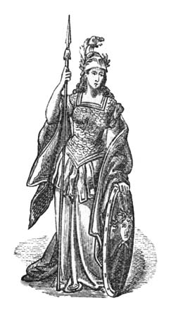
Enterados ya, según espero (si vuestras señorías han prestado un poco de atención), de los principales dioses y dueños del cielo, mar e infierno, según los griegos, que cayendo de error en error fueron creando su Mitología, seguiremos ahora con la nomenclatura de los demás dioses hijos de aquéllos, y empezaremos por Minerva, que es la diosa de la Sabiduría.
De mal humor Júpiter con Juno, por aquel —53→ hijo tan feo que le había parido, y que como recordarán ustedes echó su padre con un puntapié del Olimpo se dio una palmada en la frente y sacó de su cabeza a una hermosa mujer cubierta de una armadura completa, a la que hizo diosa de la Sabiduría, y que como tal se llama Minerva, y diosa de la Guerra, y en este concepto se llamaba Palas.
Algunos autores pretenden que fue siempre doncella, para significar que la prudencia, que personificaba también, debe obrar sola y sin extrañas influencias; otros dicen que tuvo por marido a Vulcano.
Represéntanla con una hermosura llena de sencillez y gravedad, lo que no impidió que fuese una de las tres diosas que se disputaron la manzana que la Discordia, como ya os he referido al hablar de la boda de Tetis, echó en la mesa del banquete, con un letrero que decía: «A la más hermosa», y que llevase muy a mal que no le fuese adjudicada por Paris, de quien juró vengarse; por lo que veis, que en aquella religión que carecía de todo destello divino, ni aun la diosa de la Sabiduría estaba exenta de vicios tan ridículos, como lo es el de la vanidad, y tan bajos como lo es el de la venganza. -Llevaba Minerva sobre su cabeza un yelmo, sobre su —54→ pecho su égida con la cabeza de Medusa, en una mano un escudo y en la otra una lanza; otros ponen en su mano una rama de olivo y es con este motivo: Disputáronse Neptuno y ella sobre el nombre que debía ponérsele a la capital del Ática; aquél quería fuese su nombre Posidonia, y ésta que llevase uno de los suyos, que era Atena. -Acudieron al tribunal supremo de los dioses para que fallase en su contienda, y éstos dijeron que tendría derecho a darle nombre a la ciudad aquel que crease la cosa más útil a los hombres. -Neptuno, golpeando la tierra con su tridente, hizo que surgiese el caballo, y Minerva hizo que de la tierra brotase el olivo, y obtuvo el premio.
Muchas cosas en ciencias y artes enseñó Minerva a los hombres. La más notable fue la construcción de la nave que tripularon los Argonautas, a la que puso un leño que hablaba, mandando y guiando la nave, haciéndole evitar escollos; lo que es un modo bonito y poético de designar el timón.
Los Argonautas, que tomaron su nombre de dicho barco, que se llamaba Argos, eran unos príncipes griegos, que en número de cincuenta y dos se embarcaron en ella para ir a Cólchida a vengar la muerte de Frixo y a rescatar el Toisón de oro o Vellocino.
—55→
Frixo y su hermana Hellé, huyendo de su padre Frino, rey de Tebas, que los quería sacrificar a los dioses para aplacar una epidemia que despoblaba el país, atravesaron subidos en un carnero de dorado vellón el brazo de mar que separa el Asia de la Europa; Hellé, asustada del ruido de las olas, cayó al mar y se ahogó, por lo cual tomó dicho brazo de mar el nombre que aún conserva de Helesponto⁴. Llegado que hubo Frixo a Cólchida, en donde reinaba Eeste, sacrificó el carnero a Marte, y su zalea a toisón, o vellón, fue suspendida en un árbol guardada por dragones, que velaban de noche, y por toros bravos que tenían pies de bronce.
Habiendo concedido Marte al Toisón la virtud de que proporcionase felicidad y riqueza al que lo poseyera, Eeste, envidioso de Frixo por tan precioso tesoro, lo asesinó y se hizo dueño de él. Sabido esto por los príncipes griegos, determinaron vengar la muerte de Frixo y rescatar el Toisón, y esto fue la causa de aquella famosa expedición.
Minerva era muy amiga de enseñar, por lo cual la pintan con un búho para significar el estudio, porque vela de noche, y con un dragón, que significa la rígida virtud, a la que nadie se atreve, como al dragón.
—56→

Capítulo IX
Venus y Cupido

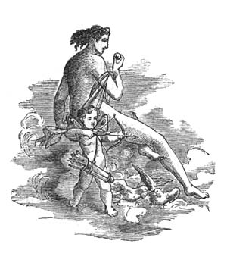
Siento, niños míos, introduciros en tan mala compañía como lo es la de los imaginarios dioses de la Mitología. Al considerar tanto dislate podréis convenceros de cómo se van perdiendo entre los hombres, cuando se apartan del Dios de la verdad y de la perfección, no sólo las nociones del bien y del mal, sino hasta el sentido común.
—57→
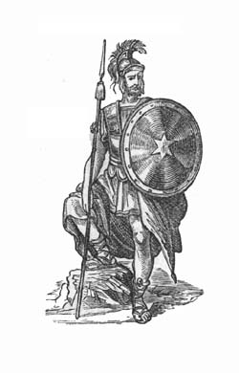
Venus era la diosa de la hermosura y de la Gracia: generalmente se creía que había nacido de la espuma del mar en las aguas de la isla de Citeres, en donde tuvo uno de sus más afamados templos. Otros autores dicen que fue hija del Cielo y de la Luz. Lleváronla las Horas al Olimpo, y al verla, todos los dioses se enamoraron de ella, hasta el señor Júpiter, y viendo que ella no le correspondía, por castigarla la casó con su horroroso hijo Vulcano; pero Venas no quería por marido sino a Marte, y habiéndola hallado aquél, a pesar de habérselo prohibido, hablando con Marte, los encerró en una sutil red de hierro que al intento fabricó en su fragua para convencer a Júpiter de la desobediencia de su mujer; después de lo cual se volvió a su fragua y quedaron divorciados. Casóse Venus con Marte. De su consorcio tuvo Venus dos hijos, Cupido, también llamado Eros, que es el dios del Amor, y el segundo llamado —58→ Anteros, que es el dios de la Correspondencia, o amor que corresponde al primero; son éstos dos diosecitos muy lindos, y no siempre están unidos. Represéntase al primero como un niño con alas, para indicar que pasa pronto, y con los ojos vendados para probar que no ve el mérito o demérito de la persona a quien se dirige, ni sus defectos, mientras se fija en ella. Lleva también un arco y una aljaba en que están las famosas flechas con que el picarillo hiere los corazones. Se le representa también con esos mismos atributos, como un joven que se enamoró de una princesa llamada Psiquis. Encargó a Céfiro que la robase y pusiese en un hermoso palacio encantado, en el que venía Cupido a verla; pero siempre de noche y a oscuras para que no lo conociese. Una noche que Cupido se quedó dormido, la curiosa Psiquis encendió una lámpara para conocerle, y habiendo caído una gota de aceite sobre su pecho, Cupido despertó y huyó. Psiquis desesperada acudió a Venus para que la reconciliase con su amante, pero ésta, celosa del amor que inspiraba a su hijo, la entregó e hizo prisionera de dos deidades crueles, que eran la Soledad y la Tristeza. -Cupido logró de Júpiter que la —59→ trajese al Olimpo, en donde bebió el néctar, y con esta bebida el don de la inmortalidad, celebrándose sus alegres bodas, en las que bailó la misma Venus, ya desenojada.
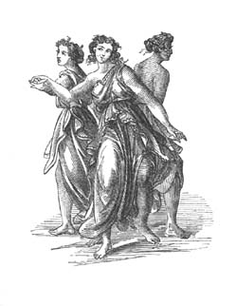
Eran consagradas a esta diosa, entre las flores, la rosa; entre las frutas, la manzana; entre los árboles, el mirto; entre los animales, el cisne, el gorrión y sobre todo las tórtolas; por eso se la representa casi siempre en un carro tirado por algunas de estas aves. También se la representa completamente desnuda, como a Eva en el Paraíso, para significar que mientras más cumplida es la belleza, menos adornos necesita.
Tuvo de su segundo consorte Baco tres hijas, Aglae, Talía y Eufrosina, que son las tres Gracias, que siempre se pintan unidas, —60→ y también desnudas⁵, para significar que las gracias deben ser naturales, sencillas y exentas de pretensiones.
Como nada hay preciso ni exacto en la Mitología, que se compone en gran parte de metáforas o alegorías, para figurar con cosas materiales las morales, unos autores dicen que el Amor fue lo que antes que nada existió, y que de su consorcio con el Caos nacieron los dioses y los hombres; otros que fue hijo de la Noche y del Éter (el éter es el aire más puro de la más alta atmósfera). Otros dicen que hay dos amores, uno del cielo y otro de la Tierra, como pudiéramos decirlo nosotros los cristianos, que tenemos la dicha de conocer el amor a nuestros semejantes y la sin par suerte de conocer el divino.
Son muy nombrados los amores de Venus con un joven y bello príncipe, hijo de Mirra, nombrado Adonis. Marte, celoso, lo hizo despedazar por un enorme jabalí. -Venus, afligida, reunió sus esparcidos restos y los convirtió en la flor anémona.

—61→
Semana 7, Término 3, Martes

Capítulo X
Baco. Ariadna

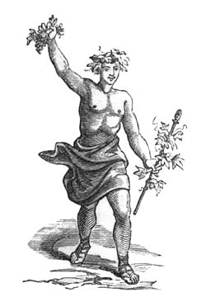
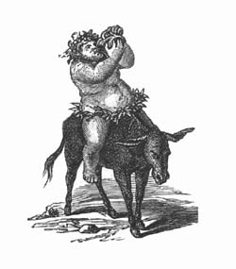
Baco es también llamado Bronio, nombre derivado de una palabra griega que significa «ruido», porque decían que había nacido de un trueno; pero la versión más general es que fue hijo de Sémele, hija de Cadmo, rey de Tebas, y de Júpiter. Juno, celosa de esta nueva sultana, tomó el aspecto de una vieja e hizo creer a la princesa que su consorte no era el rey del Olimpo, y que para convencerse —62→ de ello exigiese de él que se le presentase en toda su gloria. Sémele así lo hizo, exigiendo de Júpiter que le prometiese otorgarle el favor que le pidiera. Júpiter juró por la Estigia (que era el juramento de los dioses) hacer lo que le pidiese, y comprometido así, tuvo que presentarse en toda su gloria y esplendor, que fueron tales, que sus rayos abrasaron a Sémele. Júpiter mandó a unas ninfas que sacasen de entre las cenizas de Sémele a un niño de que estaba embarazada, y se lo metió en un muslo, donde lo guardó, hasta que estuvo bastante crecido para salir al mundo. Entonces lo entregó a su tía Ino, por la que fue criado, y después de educado e instruido por las musas y por Sileno, que unos dicen ser hijo del dios de la campiña, Pan, y otros que es hijo de Mercurio. Fue un gran filósofo, pero también un gran borracho; por lo que lo representan generalmente —63→ subido sobre un burro, por no poderse tener sobre los pies. Otros dicen que Baco fue criado en Meros, que es un monte de la India, y que la palabra «meros» significa muslo, lo que dio lugar al antes referido disparate. Baco conquistó la India, y plantó allí las viñas, por lo que se consideró como el dios del vino. Pintábanle como un hermoso joven, de ojos negros y rubia cabellera, coronado con hojas de vid o de yedra, con manto de púrpura, y llevando en la mano el tirso. El tirso es una pequeña lanza que remataba con una piña, envuelta en ramas de parra y de yedra; significaba el tronco de toda planta, y era el cetro de las divinidades campestres. El carro en que se pintaba a Baco era tirado por leopardos o panteras, y rodeado de bacantes, sátiros y otras ridículas divinidades campestres, con pies y cuernos de cabra y rabos; Sileno tenía dos.
Tuvo Baco varios nombres: fue el uno «Biforme», porque unas veces lo pintaban mozo y otras viejo; «Liber», porque el vino inventado por él engendra la insubordinación, licencia y desarreglo. Llamábanse Bacanales y Orgías las fiestas que se hacían en honor a Baco. Corrían hombres y mujeres ebrios por las calles, dando gritos desaforados —64→ y clamando: «Eván Evohe», que, como sabéis, fue el grito con que lo animaba su padre Júpiter, cuando en figura de león le ayudó a combatir a los Titanes.
Sacrificábanle la cierva y la cabra, porque ambas roen las yemas de las viñas. Todos los pájaros eran agradables a Baco, menos la lechuza, porque decían que sus huevos tenían la virtud de hacer aborrecer el vino al que los comía. Entre los animales fabulosos érale consagrado el fénix; entre las plantas, la vid, la yedra, el pino y la encina.
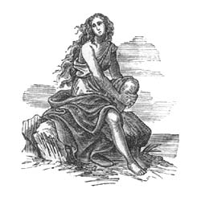
Son célebres sus amores con Ariadna, hija de Minos, rey de Creta, que se fugó con Teseo de la casa paterna, y a quien éste abandonó en la isla de Naxos. Baco, que la vio se prendó de ella, y sobre todo de su magnífico cabello; le dio una hermosísima corona de oro, trabajada por Vulcano, que fue después elevada al rango de constelación. Baco obtuvo de su padre el don de la inmortalidad para —65→ Ariadna, y licencia para casarse con ella; y tuvieron un hijo, que se llamó Estófilo. Cuéntase que fue pastor, y habiendo notado que una de las cabras llegaba al redil más tarde que las demás, y siempre alegre y saltando, siguióla sin que lo notase, y la halló comiendo uvas, lo que le inspiró la idea de confeccionar el vino con el zumo de esa fruta. Estófilo tuvo un hijo llamado Anio, que fue rey de Delos y gran sacerdote de Apolo. Éste tuvo tres hijas, a las que Baco dio el don: a la primera, Ocno («oinos», vino), de transformar en vino cuanto tocase; a la segunda, Esper («sperma», simiente, grano), de trocarlos en trigo, y a la tercera Elaia («elaia», olivo), de trocarlo en aceite. Cuando fue Agamenón al sitio de Troya, quiso obligar a las tres hermanas a que fuesen con él, considerando que llevándolas no necesitaba de provisiones para el ejército. Ellas afligidas acudieron a Baco, que para libertarlas las transformó en palomas. A las hijas de Minos, rey de Tebas, que se negaron a asistir a las escandalosas orgías y permanecieron encerradas bordando, las transformó también en murciélagos y a sus bordados en yedra. Midas rey de Frigia, encontró a Sileno durmiendo en su embriaguez; le llevó a su palacio, —66→ y obsequió mucho. Baco, agradecido a los obsequios hechos a su querido preceptor, dijo a Midas que le otorgaría la gracia que le pidiese. Éste, que era muy avaro, pidió por gracia que cuanto tocase se convirtiese en oro: lo que le fue concedido; pero como hasta los alimentos que tocaba se convertían en este metal, arrepentido, suplicó a Baco que le quitase esa triste ventaja. Baco le dijo que se lavase las manos en el río Pactolo, que desde entonces arrastra arenas de oro.
—68→
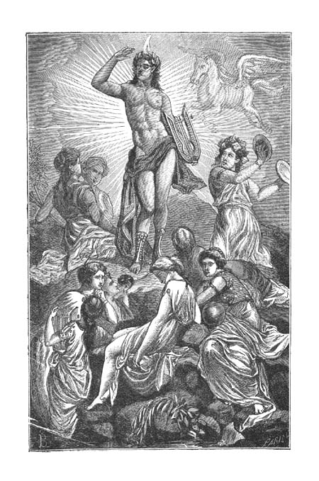
—69→
Semana 7, Término 3, Miércoles

Capítulo XI
Apolo y las Musas

Apolo fue hijo de Júpiter y de Latona, que lo era, según unos, de Vulcano, y según otros de Titán Coeo. Latona fue cruelmente perseguida por Juno, a causa de sus celos, de manera que no hallaba donde guarecerse, hasta que Neptuno compadecido hizo surgir del fondo del mar una isla, que tuvo por nombre Delos, en donde a la sombra de un olivo dio Latona a luz dos mellizos, que fueron Apolo y Diana.
Fue Apolo dios del Sol y de la Luz, por lo que también se le llamó Febo, de dos palabras que significan «luz y vida». Su primera hazaña fue matar a la serpiente —70→ Pitón, que Juno había creado con objeto de perseguir a su rival Latona. Tomó por consorte a Coronis, hija de Flegias, rey de los Lapitas. Un cuervo le dijo que Coronis le era infiel; ofendido e irritado, la mató; pero arrepentido muy luego de lo que había hecho, castigó al cuervo acusador, convirtiéndole de blanco que era en negro. Había tenido un hijo de Coronis, llamado Esculapio, que fue tan gran médico que mereció ser dios de la Medicina. No sólo sanaba a los enfermos, sino que decían que resucitaba a los muertos, por lo cual Plutón, que como sabéis era el dios del Orco, que así se llamaba su dominio subterráneo, dio quejas a Júpiter, diciéndole que ya nadie aportaba por allá. Júpiter, por complacer a su hermano, mató a Esculapio con uno de sus rayos. Apolo, lleno de ira y de dolor por la muerte de su hijo, y no pudiendo vengarse de Júpiter por ser dios y por ser su padre, mató a flechazos a todos los Cíclopes, que eran unos formidables gigantes con un solo ojo en la frente, y eran los herreros de las fraguas de Vulcano. A Esculapio se le daban por atributos la serpiente, la tortuga y el gallo, con alusión a la prudencia, al tiento y a la vigilancia que deben usar los médicos. Tuvo por hijos a —71→ Macaón y Podalirio⁶, que fueron con los griegos a la guerra de Troya, y por hija a Panacea, que curaba todos los males; por eso se dice de esos remedios que se quieren aplicar, y se creen eficaces para curar todos los males, que son una «panacea».
Júpiter, enojado con Apolo por haber matado a los Cíclopes, le desterró del Olimpo, y entonces entra una era muy desairada para el famoso dios del Sol, de las Artes y de la Poesía. Empezó por guardar los ganados de Admeto, rey de Tesalia. La echó de galán y enamorado, y ninguna ninfa quiso corresponder a su amor. Huyendo de sus persecuciones la ninfa Dafne, hija del rey Peneo, suplicó a su padre que la libertase de las persecuciones de Apolo, lo que hizo aquél transformándola en laurel. Entonces quiso Apolo que le fuese consagrado este árbol, y que sirviese de recompensa a los poetas y de símbolo de gloriosos triunfos.
Por entonces también labró con Neptuno las murallas de Troya, por lo que no recibieron premio alguno. Inventó la lira; pero habiendo preferido Pan, dios de los pastores, la flauta, que él había inventado, fue elegido Midas, rey de Frigia, juez en la contienda: se declaró en favor de Pan, e indignado —72→ Apolo de su mal gusto, hizo que le naciesen unas grandes orejas de burro. -En otra contienda que tuvo Apolo con el sátiro Marsias, que era gran poeta y músico, salió vencedor, y en castigo de haber querido competir con él, le desolló vivo el amable dios de las Artes.
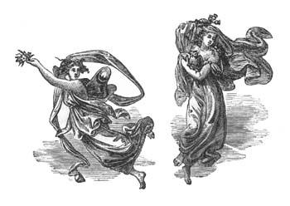
Por fin se dio Júpiter por satisfecho, le perdonó y se volvió a encargar de esparcir la luz, por lo cual se le pinta, por lo regular, como un hermoso joven coronado de laurel, con la lira en la mano y conduciendo por el Cielo el carro del Sol, tirado por cuatro hermosos caballos blancos, rodeado de las Horas, que eran hijas de Júpiter y de —73→ Temis. A éstas se representa con alas de mariposa, una túnica color de rosa y un ramo de flores en las manos. -Las de la noche se representan lo mismo, sólo que la túnica es negra, y en lagar de flores tienen en la mano un murciélago.
También se pinta a Apolo en el Parnaso rodeado de las Musas.
Las Musas fueron hijas de Júpiter y Mnemósine, que era hija del Cielo y de la Tierra, hermana de Saturno y de Rhea. Al principio sólo hubo tres, Melete, que representa la meditación o reflexión; Mneme, que representa la memoria, y Aedé, que representa el canto, o relación de los hechos; pero más adelante fueron nueve, que figuran las artes liberales, y son: Calíope, que preside a la poesía épica, elocuencia y retórica; Clio, que preside a la Historia; Erato, a la poesía amorosa; Talía, a la comedia; Melpómene, a la tragedia; Terpsícore al baile; Euterpe, a la música; Polimnia, a la armonía, pantomima y elocuencia, y Urania, que preside a la astronomía. Habitaban por lo regular en la cumbre del Parnaso, que es la montaña más alta de la Fócida. Allí corría la fuente Castalia, cuyas aguas comunicaban a los poetas el entusiasmo. También habitaban —74→ en el Pindo, montaña de la Grecia, y donde estaba la fuente Hipocrene que brotó de una patada de Pegaso. Pegaso era un caballo con alas que creó Neptuno, como anteriormente habéis visto; otros dicen que surgió de la sangre de Medusa cuando Perseo le cortó la cabeza. Minerva lo domó, pero no se deja montar sino por los poetas de primer orden.
—75→

Capítulo XII
Diana

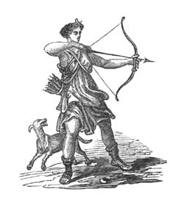
Diana, aunque melliza de Apolo, nació la primera, y al considerar las muchas penas y molestias que había pasado su madre Latona en su consorcio, pidió a Júpiter la permitiese permanecer siempre soltera, lo que su padre le concedió, haciéndola —76→ diosa de los bosques y de la cacería en la tierra, dándole por séquito sesenta Ninfas, llamadas Océanas u Oceánidas, y veinte llamadas Asias, y en el Cielo la constituyó en Luna.
Era la caza su constante ocupación; por lo cual se la pinta con una túnica corta recogida por un lado, llevando arcos y flechas, con la media luna sobre su frente y perros de caza a su lado.
En una ocasión en que cazaba por los bosques, Acteón, hijo de Aristeo y de Antonea, y nieto de Cadmo, vio a Diana con sus Ninfas que estaban en el baño. La diosa, para castigar tamaño desacato, le transformó en venado, y sus propios perros le destrozaron y devoraron.
Los poetas hablan mucho del amor que tuvo la Luna a Endimión. Era éste hijo de Etíolo y de Calisa, hija de Eolo y nieta de Júpiter. Fue recibido por éste en el Olimpo; pero habiéndole faltado al respeto a Juno, Júpiter le condenó a un sueño eterno (otros dicen que a dormir treinta años) en una gruta del monte Latmos. Como era muy hermoso, dicen que la Luna, que le vio, se enamoró de él, y que todas las noches venía silenciosamente a mirarle dormir.
—77→
Los que todo lo quieren explicar y hallar algún fundamento a tanto dislate, dicen que Endimión fue un famoso astrónomo que se pasaba las noches en examinar los astros, y que de ahí nació la fábula de sus amores con la Luna.
El más célebre de los templos que se erigieron a Diana fue el de Efeso, que pasaba por ser una de las siete maravillas del mundo; su construcción duró doscientos veinte años, y contribuyó a costearle toda el Asia Menor.
Dicen que fue el primer templo sostenido por columnas y capiteles; tenía doscientas veintisiete, y cada una había sido costeada por un rey. Su largo era de cuatrocientos veinticinco pies, y su ancho de doscientos veinte.
Sus puertas eran de ciprés, y el armazón de su techumbre de cedro. Estaba adornado de estatnas y pinturas de un valor incalculable.
Eróstrato, que era un hombre oscuro, pero muy vano, por el necio afán de que hablasen de él y fuese nombrado en la Historia, prendió fuego a aquel magnífico templo la misma noche en que nació Alejandro el Grande.
—78→
Eran consagrados a Diana, como diosa de la caza, los gamos y los jabalíes.
Diana y Minerva, únicas diosas que permanecieron solteras, fueron llamadas vírgenes blancas.
—79→

Capítulo XIII
Esculapio. Hebe. Némesis. Los cíclopes. Argos

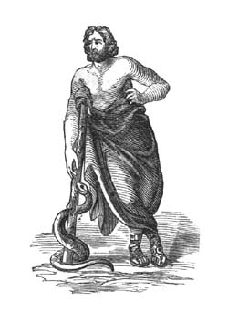
Esculapio fue hijo de Apolo y de la ninfa Doris. Lo crió el centauro Chirón, que era un gran sabio, hijo de Saturno, lo que significa que la sabiduría nace del tiempo; la gruta en que moraba, que estaba situada al pie del monte Pelión, fue la escuela de más renombre en aquella era; Hércules, que había sido su discípulo, le traspasó sin querer —80→ la rodilla con una flecha envenenada, la que causó su muerte. Júpiter lo elevó al Olimpo y le constituyó en uno de los signos del Zodíaco. Chirón instruyó a Esculapio en todos los secretos de la Medicina, en la que tales progresos hizo, que fue apellidado el dios de la Medicina. Por medio de su ciencia restituyó la vida y la salud al desgraciado Hipólito, que era víctima de los dioses a causa de una calumnia, de lo cual Júpiter se enfureció tanto, que lo mató por medio de un rayo. -Apolo lloró amargamente la muerte de su hijo, y Júpiter para consolarlo elevó a Esculapio al Cielo, en que forma una constelación.
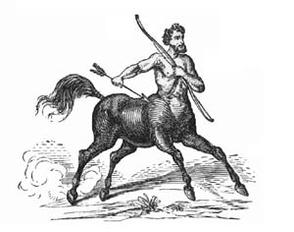
En Roma lo edificaron un soberbio templo, en el que se le representaba sentado, teniendo en una mano una vara, la otra apoyada sobre la cabeza de una serpiente y un perro acostado a sus pies.
—81→
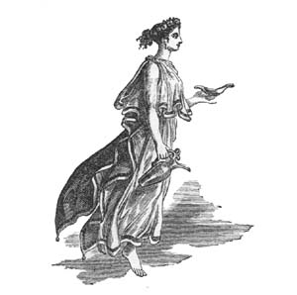
Hebe fue hija de Juno, y cuando su padre Júpiter la vio tan hermosa, la hizo diosa de la juventud y le confirió el honroso cargo de servir de beber a los dioses en sus festines; pero un día en que al desempeñar este cargo dio una caída desairada, Júpiter la destituyó y dio su puesto a Ganimedes, que era hijo de Tros, rey de Troya, y tan hermoso que, con el fin que desempeñase ese cargo, Júpiter, convertido en águila, lo arrebató y llevó al Olimpo. Lo que ha dado pábulo a esta fábula es que Tros mandó a su hijo con otros troyanos a ofrecer un sacrificio a Júpiter en Lidia. El rey de aquel país, creyendo que eran espías los prendió, obligando al príncipe a servirle de beber en sus festines. Cuando después de su muerte fue admitido Hércules en el Olimpo, se casó con Hebe. Esta última ficción significa que suelen estar —82→ unidas la fuerza y la juventud. A Hebe se la representa coronada de flores y con una copa de oro en la mano.
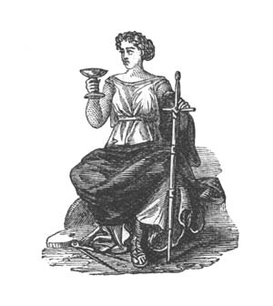
Némesis, diosa de la venganza o más propiamente de la vindicta, que es la satisfacción que se debe por los delitos, se ha hecho hija de la mar, de la noche y más acertadamente de la justicia, según el parecer de Hesíodo. Represéntanla con rostro severo, vestida de blanco, teniendo en una mano una espada envainada para significar que en su día castigará al culpable, y en la otra una copa para alentar y confortar al inocente; a sus pies por lo regular colocaban un compás y una rueda.
Los Cíclopes eran terribles gigantes, hijos del Cielo y de la Tierra, que no tenían más que un ojo en medio de la frente. Júpiter los precipitó en el Tártaro; pero luego por empeño de su madre los puso en libertad. Eran hábiles herreros y fabricaron para Plutón un casco que lo hacía invencible; para Neptuno —83→ su tridente, con el que agita o calma las olas del mar, y para Júpiter sus rayos. Los tres principales Cíclopes eran Brontes, Steropes y Polifemo. Apolo, para vengar la muerte de su hijo Esculapio, causada por los rayos que habían confeccionado, los mató a todos. Autores modernos han creído que estos Cíclopes fabulosos tenían por origen los volcanes.
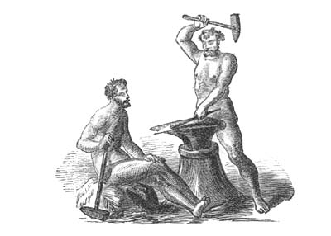
Argos, hermano de Osiris, fue encargado por éste de gobernar su reino cuando partió a conquistar la India, y gobernó con tal vigilancia, que se dijo tenía cien ojos, y a esta metáfora añadió la credulidad de los griegos que cuando cerraba cincuenta para dormir los otros cincuenta quedaban abiertos. Juno, —84→ celosa de Jo, hija del rey de Argos, la puso bajo la custodia de este vigilante guardián. Mercurio, compadecido de ella, llegó a dormir a Argos con los dulces sonidos de su flauta, y cuando estaba dormido le cortó la cabeza. Juno tomó sus cien ojos, que colocó en la cola de su pájaro querido, el pavo real.
—85→

Semana 7, Término 3, Jueves

Capítulo XIV
Atlas. Mercurio. Lares. Penates

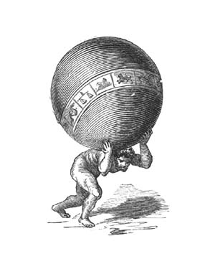
Pleione, hija del Océano, casó con Atlas, hijo de Urano, que fue rey de Mauritania y gran astrónomo. Inventó la esfera, por lo cual se le representa llevando el globo sobre sus hombros y agobiado bajo su peso. Otros dicen que fue un castigo que le impuso Júpiter por haber ayudado a los Titanes en la guerra que contra él emprendieron. —86→ Ello es que lo que ha dado pábulo a esta ficción es un alto monte del mismo nombre, sobre el cual según creían los griegos, descansaba el firmamento.
Tuvo este matrimonio siete hijas, que se llamaron Pléyades⁷, y son las estrellas que forman la constelación de ese nombre, menos una de ellas, que fue Electra, que se ausentó por no ver la destrucción de Troya, que había fundado su hijo Dárdano. Desde aquella época nunca volvió a aparecer entre sus hermanas sino como un pasajero cometa.
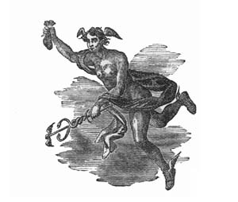
Una de estas Pléyades, llamada Maia, fue una de las infinitas sultanas del serrallo que para Júpiter pobló la imaginación de los griegos con tal de dar encumbrado origen a sus deidades. Hijo de Júpiter, pues, y de Maia, fue Mercurio. Llamóse también Hermes, que quiere decir «mensajero», porque —87→ su augusto padre le hizo mensajero de los dioses, y al intento le puso alas en los pies y en su tocado, que es una especie de gorro con el que se le ve siempre pintado. Le hizo además dios de la Elocuencia, del Comercio y de los ladrones.
Regaló Apolo a Mercurio una varita formada de un rayo de sol. Un día encontró este último a dos serpientes peleando, y las separó con dicha varita, alrededor de la cual ellas se enroscaron. Éste es el Caduceo, que toma su nombre de la palabra latina «cadere, caer», porque tiene el poder de acabar con todas las disensiones. Los poetas atribuyen un gran poder al caduceo; simboliza la paz, el comercio, la seguridad, la fortuna y la felicidad; las serpientes representan la prudencia; unas alas pequeñas que tiene arriba, la agilidad, y la vara el poder; tres cosas que unidas facilitan el buen éxito de las empresas. Siempre representan a Mercurio con el caduceo en la mano.
Este dios aparece muchas veces mezclado en los acontecimientos de la fábula; pero su historia propia no tiene muchos lances. -Siempre ocupado en los asuntos de su padre, a esto debió su enlace con la bonita náyade Lara. Fue el caso que Júpiter, al que —88→ como sabéis se complacían los griegos en suponerle siempre en aventuras amorosas, pretendió a Yuturna, hija de Dáceno, que era muy hermosa. Yuturna, asustada de los requiebros del empalagoso galán, huyó y se tiró al río Tíber, suplicando a sus náyades⁸ que la ocultasen, a lo que accedieron gustosas, y una de ellas, llamada Lara, indignada, participó a Juno lo que pasaba, y ésta convirtió a Yuturna en fuente. Pero Júpiter, irritado contra Lara, la mandó cortar la lengua, y a Mercurio que la llevase al infierno.
Mercurio, conmovido de su desgracia y seducido por su belleza, se enlazó con ella. Tuvieron por hijos a los dioses Lares.
Esta voz, que significa jefe o conductor, se les dio por distintivo, porque eran los buenos genios de las casas y custodios de las familias, como lo eran también los Penates.
Como tales dioses tutelares fueron primitivamente adorados los antepasados de las familias; pero más adelante se les dio, como se ha visto, su propio ser.
Eran los Lares unas estatuas pequeñitas, que se guardaban con gran veneración en el lugar más solo y secreto de la casa, denominadas «Lararia» y «Penetralia».
—89→
Estos pequeños dioses, Lares y Penates, es de lo más bonito que contiene el cúmulo de invenciones sin alma y sin corazón que constituyen la fábula. Lo doméstico, el interior de las familias, debe ser, y es siempre, una fuente de buenos y tiernos sentimientos, de santos e inmutables amores; el puerto después de todo viaje, el descanso después de toda fatiga, el lugar de consuelo en toda desgracia. ¿Cómo no lo había de amar el hombre, cuando el pájaro, irracional y sin alma, sólo por instinto ama a su dulce nido?
—90→

Capítulo XV
Infierno, Averno u Orco

Lugar de tormento en el que los malos son castigados por sus delitos; que así suceda es una cosa tan natural que la existencia de este lugar es de fe en todas las religiones. En la Mitología se dice ser un antro subterráneo al que van las almas para ser juzgadas por tres jueces, que son Minos, Eaco y Radamanto, y en que impera Plutón como dios y como rey. Estaba dividido en varias partes, una de ellas espantosa, en que había un río de fuego, lagunas de aguas venenosas, hornos candentes y monstruos; otra parte era sosegada y apacible, y estaba destinada a lugar de descanso de los justos, llamada Campos Elíseos, como la primera se —91→ denominaba Tártaro. En el centro de éste había un lugar encerrado en una triple muralla de bronce y de grande profundidad. Para llegar a aquellos parajes era necesario atravesar el Erebo, que fue un hijo del Caos y de la Noche, que por haber auxiliado a los Titanes en su guerra contra los dioses fue cambiado en río y precipitado en los infiernos.
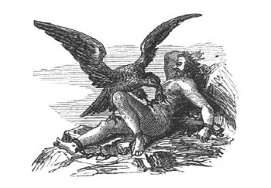
Hay allí varios castigos de que os he hablado ya, que por recaer en criminales que son personajes históricos han adquirido renombre. Es uno de éstos Prometeo; atado por Júpiter a una roca, no puede defenderse de los ataques de un águila feroz que le despedaza y devora las entrañas. Fue este castigo debido, según la versión más conocida, a que Prometeo, que era por lo visto un hábil estatuario, formó con barro una hermosísima mujer, que llamó Pandora; mas como le faltaba la vida que él no podía darle, subió al —92→ Olimpo y robó uno de los rayos del sol con que la animó. Los dioses de aquel cielo ridículo dieron en castigo a Pandora una caja que contenía todos los males, que desde entonces afligen el mundo, y Júpiter infligió a Prometeo el horrible tormento mencionado. Para no dejaros bajo la triste impresión que causa sólo imaginar cosa tan terrible, os diré que vino el celebérrimo Hércules, mató al águila y salvó a Prometeo.
Allí están las Danaides, que son cincuenta hermanas, hijas de Dánao, rey de Argos, condenadas a estar llenando incesantemente de agua una cuba desfondada, que por consiguiente no se llena nunca. Un hermano de su padre, llamado Egipto, le usurpó su reino y quiso casar a cincuenta hijos que tenía con sus primas; pero Dánao, resentido, dio a cada una de sus hijas un puñal para que después del casamiento matasen a sus maridos, lo que hicieron, sufriendo después el merecido castigo.
Conocido es igualmente el infligido a Sísifo, que consistía en subir por una cuesta una roca enorme, la que al llegar a la cumbre volvía por su propio peso a rodar abajo. Era Sísifo un rey bueno y muy sabio que reinó en Corinto: se dice de él que encadenó —93→ la muerte, para significar que amó mucho la paz y no tuvo nunca guerra con sus vecinos; con su mucha ciencia alcanzó a saber los secretos de los dioses, que reveló a Esopo, por lo que fue castigado.
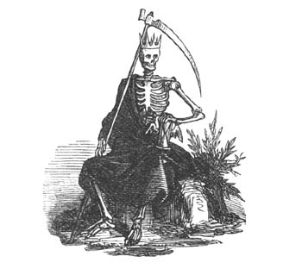
En una fresca laguna se ve allí a Tántalo, sobre cuya cabeza cuelgan ramas de árboles, cuajados de hermosas frutas, mientras él sufre los tormentos de la sed y del hambre sin poderlos saciar, porque al acercar sus labios al agua ésta se retira y al querer asir las frutas éstas se alzan fuera de su alcance. Tántalo era rey de Lidia, y son varias las causas a que atribuyen el castigo que sufre. La más aceptada es la que refiere Píndaro, de haber robado a los dioses la ambrosía, que era su comida, así como era el néctar su bebida. Era aquélla un manjar exquisito cuya fragancia embalsamaba el Olimpo, mantenía la salud, conservaba la juventud y procuraba la inmortalidad. —94→ Dícese que de una de las astas de Amaltea surgía ésta, y de la otra asta brotaba el néctar.
Estos castigos significan: el de Tántalo, la nunca satisfecha ansia de la ambición; el de Prometeo, cuyas entrañas sin cesar se renuevan y despedaza un águila, los remordimientos; el de las Danaides⁹ un intento tenaz y sin éxito posible; el de Sísifo los descabellados planes y sistemas de los ideólogos, sin aplicación ni éxito.
—95→
Semana 8, Término 3, Lunes

Capítulo XVI
Eolo. Bóreas. Zéfiro. Eco. Proteo

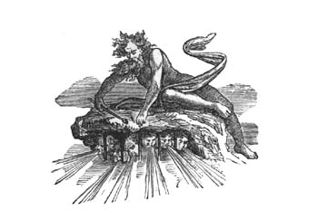
Eolo dios de los vientos, hijo de Júpiter y de la ninfa Melanipa, residía en las islas Eólidas. Allí tenía a los vientos encerrados en profundas cavernas. Cuando Ulises y sus compañeros llegaron a aquellas islas, Eolo los recibió bien y agasajó, y cuando aquél se volvió a embarcar le regaló unos pellejos en que encerró —96→ los vientos que eran contrarios a su rumbo para que no le molestasen.
Sus compañeros por una necia curiosidad abrieron aquellos pellejos, para ver lo que contenían; escapáronse entonces los vientos levantando tal tempestad que perecieron en ella once de sus buques, salvándose sólo aquel en que iba Ulises, que arribó a la isla de Aea. El origen de esta fábula parece ser el que Eolo fue un príncipe que estudió con provecho la astronomía y por sus observaciones astronómicas predecía el tiempo bonancible y el tormentoso. La versión supersticiosa es más bonita; pero trato, niños míos, de ilustrar vuestra razón y no de divertir vuestra imaginación.
«Bóreas», hijo de Astreo, que era uno de los Titanes, es el viento Norte, y es llamado el rey de los vientos. Se metamorfoseó en caballo y tuvo así por hijos doce potritos, que eran tan ligeros que corrían sobre campos de trigo sin que se doblasen a su paso las espigas, y sobre las olas sin hundirse en ellas. Represéntanlo con un rostro severo y frío, envuelto en nubes cuando atraviesa el cielo, y en polvo cuando camina por la tierra.
«Zéfiro», hijo de Eolo y de la Aurora, cuyo soplo suave da la vida a la Naturaleza. Se —97→ desposó con Flora, diosa de las flores, de la que ya os he hablado, y presidía este matrimonio el séquito de la primavera. Represéntanlo como un joven con alas de mariposa, coronado de flores de todas las estaciones.
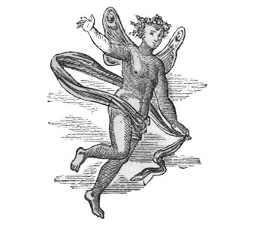
«Eco» era hija del Aire y de la Tierra, y ninfa del séquito de Juno. Habiendo servido de intermediaria al infiel Júpiter en sus amoríos y devaneos, Juno, que lo supo, la castigó condenándola a no poder hablar, a no ser para contestar cuando le hablasen. Se enamoró del hermoso Narciso, el que estaba enamorado de sí mismo y no la correspondió. Eco desconsolada se retiró a los sitios más solitarios en los bosques y entre las rocas; allí, consumida por las lágrimas y su dolor, no quedó de ella sino la voz.
Proteo fue un semidiós marino, hijo del Océano y de Tetis, que tenía el cargo de llevar a pastar las vacas y ganados marinos. Había recibido al nacer el don de saber el porvenir, y asimismo el de transformarse en —98→ cuantas formas y cosas quería y cuantas veces lo desease. De esta prerrogativa usó mucho para libertarse de los infinitos que venían a buscarlo para que les revelase el porvenir. Por lo cual se dice de una persona que toma todas las formas y caracteres que convienen a sus intereses, que es un Proteo.
—99→

Capítulo XVII
Animales fabulosos

La Quimera
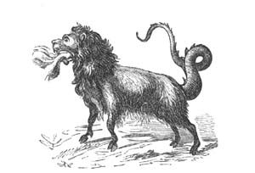
Era un monstruo que tenía la cabeza de león, el cuerpo de cabra y la cola de dragón, y que echaba fuego y llamas por la boca. Era hija de Tifón —100→ y de Echidna. El primero era un tremendo gigante con cien cabezas, que creó Juno de los males vapores de la tierra por despecho, cuando su marido Júpiter creó a Palas, a quien como sabéis hizo salir armada de su cabeza. Tuvo por mujer a Echidna, que tenía el busto de mujer y lo demás del cuerpo de serpiente. Tuvieron por hijos, además de la Quimera, el can Cerbero, la Hidra de Lerna, la Esfinge y el León de Nemea. Belerofonte combatió este monstruo y lo mató. Lo que ha dado lugar a esta absurda fábula, fue una montaña llamada Quimerífera, que coronaba un volcán, alrededor del cual vagaban leones, en cuya falda pastaban cabras y a cuyo pie se criaban serpientes; montaña que desmontó y pobló Belerofonte.

La Esfinge
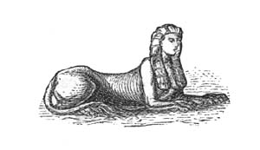
Es un monstruo con cabeza de mujer y cuerpo de león, que generalmente representan acostada y alguna vez con alas. La más conocida y nombrada es la Esfinge de —101→ Tebas, que proponía a todo el que pasaba un acertijo y si no lo adivinaba lo destrozaba. El acertijo que decía era el conocido de que cuál era el animal que andaba por las mañanas en cuatro pies, a mediodía en dos y por la noche en tres, y que Edipo acertó ser el hombre, que de niño gatea, de hombre anda en dos pies y de anciano necesita un palo para apoyarse. De coraje de que hubiese sido adivinado su acertijo, se partió la Esfinge la cabeza contra una peña.

Can Cerbero
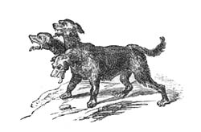
Era un mastín feroz con tres cabezas, que estaba encadenado en la orilla del Estigio, para guardar las puertas del infierno y las del palacio de Plutón. El famoso Hércules lo venció y encadenó, arrastrándole hasta un precipicio, en el que lo tiró. Las plantas sobre las que cayó la baba del enfurecido animal, se volvieron todas venenosas. La —102→ fábula del can Cerbero debe su origen a enormes mastines que los mineros tenían en sus minas para guardarlas.

Hidra de Lerna
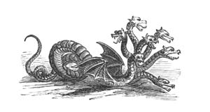
Enorme culebra de siete cabezas, que si se las cortaban volvían al punto a renacer. Hacía grandes estragos en los ganados que pastaban en las cercanías de la laguna de Lerna, hasta que el heroico Hércules la atacó y mató. Esto se explica diciendo que los alrededores de aquella laguna estaban infestados de serpientes, que Hércules exterminó, disponiendo una quema de yerbas y arbustos de aquellos parajes.
—103→

Hipogrifo
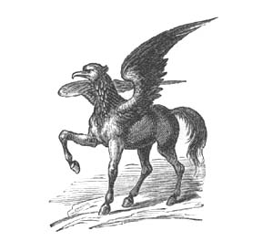
Animal fabuloso, medio caballo medio águila, que según los poetas era montado por los héroes, sin duda para significar que se servían de poderosos, ágiles y briosos caballos.

Salamandra
Especie de salamanquesa que constituyeron en emblema del fuego, porque creían, no sólo que podía vivir entre llamas, sino que las apagaba por su excesiva frialdad.
—104→

Harpías
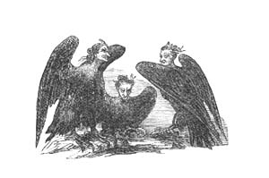
Eran tres, Alope, Acheloe y Ocitea, e hijas de Neptuno y de la mar. Sus cuerpos eran de milano, sus caras de viejas, con pico encorvado. Eran tan malas y voraces, que todo lo asolaban, y por doquier pasaban dejaban tras sí el hambre y la desolación, por lo cual Bóreas, que es el viento norte, las persiguió hasta el mar Jónico, en el que, cansadas de volar, cayeron y se ahogaron. Dícese que lo que ha dado lugar a esta fábula fue una plaga de langosta que asoló el país.

—105→
Semana 8, Término 3, Martes

Capítulo XVIII
Divinidades Campestres

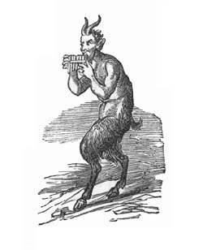
Así como el cielo, la mar y los infiernos tenían sus divinidades, las tenía también la tierra. La principal era «Pan», que es el símbolo de la Naturaleza, por lo cual se le pinta medio hombre, medio animal, esto es, con patas y cuernos de cabra.
Pero como en Mitología cada autor tiene su parecer, por lo mismo que no hay ninguno cierto, otros autores dicen que esto es debido a que Pan fue el que aconsejó a los dioses, cuando huían precipitados de la —106→ acometida de los Titanes, que se transformasen en animales para no ser conocidos, y que él dio el ejemplo convirtiéndose en cabra.
Danle los autores muchos y distintos orígenes; el más significativo es el de ser hijo del Cielo y de la Tierra, como lo es la vegetación, a la que preside. Era Pan horrible, inculto, grosero, por lo cual no hallaba ninfa que le quisiese. Un día que perseguía a la ninfa Sirinje, que espantada huía, llegó ésta en su carrera al río Landón, al que suplicó que la libertase de aquel atrevido perseguidor, a lo que accedió el río convirtiéndola en cañaveral. Pan, entristecido, cortó para consolarse una de aquellas cañas, de la que fabricó una especie de flauta de varios cañones de diferentes tamaños. Decían los griegos que esa flauta inventada por él significaba la armonía que entre sí tienen las distintas cosas que componen el Universo. Cuando Breno con sus tropas entró en Grecia, y se preparaba a saquear el templo de Delfos, Pan infundió de repente tal espanto a los galos, que huyeron despavoridos sin advertir que no había causa para ello. De aquí la voz «terror pánico», que es temor inmotivado. Su séquito son los sátiros, parecidos a él.
—107→
Silvano se representa lo mismo que Pan, y es dios de los bosques y símbolo de la materia. Unos le hacen hijo de Júpiter y otros de Fauno. Era especial enemigo de los niños (sobre todo si están mal criados), por lo que éstos destrozan los árboles y la vegetación, y los niños le tenían un miedo espantoso.
Fauno, hijo de Rico, rey de los latinos, era también considerado como divinidad campestre. -Éralo también Priapo, que fue hijo de Venus, y al cual Juno dotó de una fealdad espantosa.
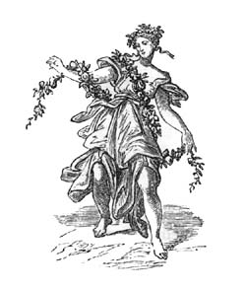
Flora, diosa de las flores, era una ninfa de las islas Fortunadas, llamada Cloris. Zéfiro la amó, la robó y se casó con ella, asegurándole perpetua juventud y el reino de las flores.
Pomona, diosa de las frutas, era una ninfa extraordinaria por su belleza y por su arte en cultivar las frutas. Fue amada —108→ de todos los dioses campestres, pero ninguno pudo agradarla, hasta que Vertumno, dios de los jardines, que se transformó en vieja, logró persuadirla que le correspondiese y se casase con él; lo que consiguió, y fueron tan felices, que cuando llegaron a viejos se rejuvenecieron para que no los separase la muerte.
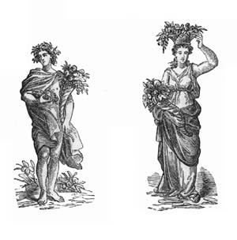
Todavía tiene la Mitología varias deidades de segundo orden, de que os hablaré someramente.
—109→
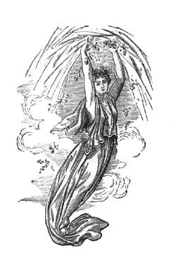
La Aurora, diosa que abría las puertas del Cielo a Apolo, era hija de Titán y de la Tierra. Casó con Titón, hermano de Príamo, rey de Troya, para el que pidió a Júpiter la inmortalidad. Titón, llegó, pues, a ser tan viejo, que aburrido de la vejez y de sus achaques, pidió a Júpiter que le convirtiese en chicharra. Tuvo Aurora por hijos, entre —110→ otros, a Zéfiro y a Memnón, que murió en la guerra de Troya, lo que causó tal dolor a su madre, que nunca dejó de llorarle, y sus lágrimas son el rocío que cubre a su salida la tierra.
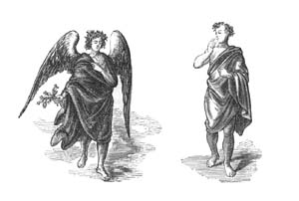
Morfeo, hijo de la noche, dios del sueño. Se le da por atributo la adormidera, y le pintan con alas de mariposa para significar lo suavemente que llega.
Harpócrates o Sigilón, dios del silencio se representa como un joven que posa uno de sus dedos sobre sus labios. Solían poner —111→ su estatua a la puerta de los templos, como advertencia del que en aquel recinto se debía guardar.
Las tres Furias o Eumónides, encargadas de la venganza de los dioses para con los criminales, nacieron de la sangre que brotó de la herida que infirió Saturno a Júpiter. Llamábanse Tisifona, Megeria y Alecto. Se representan coronadas de una serpiente, teniendo en una mano una tea y en la otra una fusta.
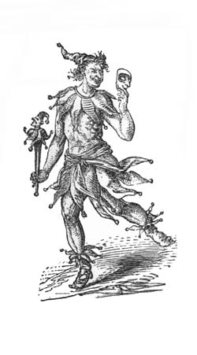
Las Parcas eran tres hermanas ancianas que presidían los destinos de los hombres. Se llamaban Cloto, Lachesis y Atropos, e hijas de la Noche. Hilaban la vida de los mortales y se representaban cercanas a Plutón, una hilando el hilo de la vida, la otra devanándolo y la tercera con unas tijeras con que lo cortaba.
Para concluir la reseña que en estos dieciocho capítulos os he dado de los dioses fabulosos de la mitología griega, nos resta —112→ uno que hemos dejado para el último, con el fin de que os quede más fresca en la memoria su recuerdo.
Es este Momo, hijo de la Noche y del Sueño, y que es, a pesar de tan oscuros y sosegados padres, el dios de la risa y de los juegos. Séaos, niños míos, este dios siempre propicio.
—113→
Semana 8, Término 3, Miércoles

Locuciones tomadas de la Mitología
Como al principio os he dicho, son los asuntos de la mitología griega tan universalmente conocidos, que muchas de las cosas y hechos a ellos pertenecientes han llegado a ser proverbiales, o bien sirven para comparar ponderativamente a los actuales con aquéllos. De estas locuciones os referiré algunas, para que cuando las oigáis o leáis, sepáis a qué se refieren.
«La familia de los Atrides». Tiesto, hermano menor de Atreo, tenía un carácter feroz, y arrastrado por la envidia que le causaba el que su hermano hubiese heredado el —114→ reino de Argos, le robó un carnero cuyo vellón era de oro, que había sido regalado a su padre por Mercurio; este es el famoso Vellocino, llamado también «toisón de oro». Huyó con su mujer, pero no pudo llevarse a sus hijos.
Atreo, no menos feroz que su hermano, aparentó perdonarle y reconciliarse con él, y le dio un banquete en que le sirvió sus propios hijos cortados a pedazos y condimentados. Después de comer deseó Tiesto ver a sus niños, y le trajeron en una fuente los pies y manos de aquellos infelices. El sol se eclipsó, dicen los autores griegos, para no ver tales horrores. Para vengarse, Egieto, hijo de Tiesto, asesinó a su tío Atreo.
«La manzana de la Discordia». En las bodas de Tetis y Peleo lanzó la Discordia sobre la mesa del festín una manzana con esta inscripción: «A la más bella». Como es de suponer, se armó una gran disputa sobre quién sería ésta.
El pastor Paris fue elegido por juez en la contienda, y dio la manzana a Venus.
«El cuerno de la abundancia». Saturno, el tiempo, se comía a sus hijos. Su mujer Vesta, la tierra, cuando parió a Júpiter, lo escondió y dio para que lo criase a Amaltea, —115→ que cuidó de él y lo nutrió con la leche de una cabra. Para recompensar a Amaltea y a las ninfas que habían cuidado de su infancia, Júpiter les regaló un cuerno de la cabra que lo crió, al que dio la virtud de producir cuanto se le pedía. Como en aquella época lo que deseaban los hombres eran los bienes que producía la tierra, vemos siempre pintado el cuerno de la abundancia rebosando frutas, espigas y flores. Si fuese de invención moderna, se le vería producir monedas, cruces, bandas y nombramientos de diputado.
«La cabeza de Medusa». Medusa era hija de Ceta y del dios marino Forco. Tuvo amores con Neptuno, y se vieron en el templo de Minerva. Esta diosa, indignada de semejante sacrilegio, metamorfoseó los cabellos de Medusa en serpientes y dio a su cabeza la virtud de cambiar en piedra a todos los que la mirasen. Perseo, conducido por Minerva, le cortó la cabeza, que Minerva puso en su escudo. De la sangre de Medusa nació el caballo Pegaso, el que con una patada que dio en tierra hizo brotar la fuente Hipocrene, que es el manantial más inagotable de cuantos se conocen.
«Lúculo cena en casa de Lúculo». Era —116→ éste un romano riquísimo y muy suntuoso, y sobre todo amigo de vivir bien. Todas las noches daba espléndidos banquetes, y en una ocasión en que cenaba solo, habiendo notado que había menos platos, preguntó al mayordomo la causa, a lo que éste contestó que era por estar solo el señor. ¿No sabes, pues, repuso su amo, que Lúculo cena en casa de Lúculo? con cuya expresión se señala, el aprecio propio y la importancia que se dan ciertas gentes fantasmonas y presuntuosas.
«El jardín de las Hespérides». Las Hespérides eran tres hijas de Hespero, hermano de Atlas, que tornado en estrella se llama Fósforo cuando antecede a la salida del sol, y Hespero cuando sucede a la puesta del sol. Poseían sus hijas un magnífico jardín que producía manzanas de oro, y era guardado por un dragón que mató el nunca bien ponderado Hércules.
«El cinturón de Venus». Inspiraba este adorno de la diosa de la Hermosura tan irresistible amor, que la diosa Juno se lo pidió prestado para agradar a su inconstante marido Júpiter.
«El hilo de Ariadna». Minos III, rey de Creta, labró un laberinto para encerrar a un —117→ monstruo que era medio toro, medio hombre, que se mantenía de carne humana y al que todos los años se le echaban siete jóvenes que devoraba, no pudiendo ellas huir ni hallar la salida del laberinto. Tocó un año a Teseo el ser víctima del Minotauro, y siendo amado de Ariadna, hija de Minos, ésta le dio un ovillo de hilo para que atase un cabo a la entrada del laberinto, y así pudiese volver a hallarla guiado por el hilo y pudiese salir, lo que logró después de haber matado al monstruo.
«El sombrero de Merlín». Merlín era un inglés que en el quinto siglo hizo mucho ruido y fue reputado por un gran mágico. Decíase que había traspuesto de Irlanda a Inglaterra las grandes rocas que se levantaban en Salisbury. Hizo muchas profecías: nada de extraño es que se le atribuya a su sombrero la virtud de hacerlo invisible.

—119→
Semana 8, Término 3, Jueves

Historia de los héroes y semidioses de los griegos

Capítulo I
Hércules

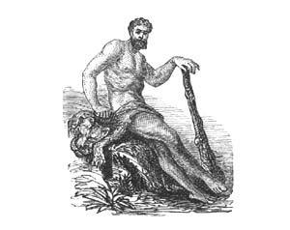
Ya tenéis una idea exacta de la Mitología, y habéis visto a qué extremo de insensatez son arrastrados los hombres, cuando llega a faltarles para las cosas del cielo la antorcha de la fe que de Dios han recibido, y para las de la tierra el buen —120→ sentido, que es una senda llana y derecha, de la que no puede salir el hombre sin perderse en intrincados laberintos. Así es que los hombres hallaron la fuente de la Mitología en la corrupción de su corazón, que había perdido la fe, y en el desarreglo de su imaginación, que había perdido el buen sentido.
Como los griegos mezclaron su Mitología en los sucesos históricos de su época, y como erigieron en semidioses a sus héroes, será necesario que os hable de los principales de estos héroes, que, siendo hombres, merecieron honores de divinidades. El primero y más nombrado de todos es el famoso y nunca bien ponderado Hércules.
Era hijo, como ya podéis colegir, de Júpiter y de Alcmena, princesa tebana. Reinaba por entonces en Micenas Estenelo, cuya mujer estaba embarazada, y habiendo sabido la celosa Juno que un oráculo había predicho que el hijo que iba a dar a luz Alcmena sería rey de Micenas obtuvo de Júpiter que aquel de los dos niños que naciese primero tendría absoluto dominio sobre el otro, y en seguida hizo con su soberano poder que Euristeo, hijo de Estenelo, naciese antes que Hércules. -No contenta con esto, —121→ hizo Juno que se llegasen a la cuna de Hércules dos serpientes para matarle; pero el niño las cogió con sus manitas y las hizo pedazos. -Palas quiso reconciliar a Juno con el niño, y le llevó al Olimpo, y hasta logró que Juno le diese de mamar para darle así la inmortalidad, y en esa ocasión dicen que cayeron unas gotas de aquella leche divina, lo que produjo en el firmamento una raya blanquecina que habréis visto, y que es formada por una infinidad de estrellas que están a una inmensa distancia de nuestro globo, pero que por aquella causa llamaron «Vía láctea», nombre que ha conservado.
Subido que hubo Eristeo al trono, e instigado por la rencorosa Juno, abusó del poder que sobre Hércules le había alcanzado aquélla, condenándole a unos trabajos tales, que han llegado a ser proverbiales.
La opinión más general es que fueron doce los que efectuó Hércules, y le valieron la fama que tuvo. -Fueron los siguientes:
1. Mató al invulnerable león de Nemea, ahogándole entre sus brazos y desde entonces llevó siempre su piel sobre los hombros y su melena le sirvió de gorro.
2. Mató a la hidra de Lerna, que, como sabéis, tenía siete cabezas que se reproducían; —122→ pero Hércules no se anduvo con chiquitas, sino que le cortó las siete de un tajo.
3. Cogió vivo, y se lo trajo a Euristeo, a un formidable jabalí que tenía su guarida en el monte Erimanto.
4. Mató, después de correr un año tras de ella, a una cierva que tenía pies de acero y cuernos de oro.
5. Echó de Arcadia a unos pájaros terribles que todo lo despedazaban con sus garras y sus picos.
6. Venció a las valientes amazonas cerca del río Termodonte.
7. Venció y mató a dos terribles tiranos, Busiris y Diómedes, que hacían perecer a cuantos pasaban por sus estados.
8. Venció y mató a Gerión, rey de España, que tenía tres cuerpos, lo que significa, niños míos, que había varios Geriones. El que mató Hércules fue el que era jefe de las tribus que poblaban a Galicia. La torre del faro de la Coruña, llamada de Hércules, dicen que se levantó en el sitio del combate referido.
9. Limpió las cuadras de Augías, rey de Elide, que contenían tres mil bueyes, y había treinta años que no se aseaban, lo que llevó a cabo sacando de su cauce al río Alfeo —123→ y haciéndolo correr por las cuadras.
10. Domó al toro bravo que, para castigo de Grecia, había creado Neptuno.
11. Adormeciendo al fiero dragón que las guardaba, robó las manzanas de oro del jardín de las Hespérides. Eran éstas el fruto de unos árboles que regaló Juno a Júpiter cuando se casaron; el cual las colocó en el jardín de las Hespérides bajo la custodia de ese fiero dragón, hijo de Echidna y de Tifón, como ya sabéis.
12. Bajó a los infiernos y se trajo al can Cerbero, y de camino a su amigo Teseo, a quien encontró allí.
Después que hubo felizmente dado cima a estos trabajos, anduvo Hércules por el mundo haciendo otras muchas hazañas. Libertó a Italia de Caco, famoso ladrón y protector de ladrones, hijo de Vulcano; rompió las cadenas que sujetaban a Prometeo sobre el monte Caúcaso. Venció en combate singular a Anteo, hijo de la Tierra. Castigó con muerte a Lico que había usurpado su trono y matado a Creón, su suegro. Dio paso al Océano para que formase el mar Mediterráneo, que divide la Europa del África, separando la montaña Calpe y la montaña Abila, y abriendo así el estrecho de Gibraltar, —124→ y en ambas montañas escribió el famoso «Non plus ultra» sobre unas columnas que allí levantó. Tuvo muchas mujeres, entre ellas las cincuenta hijas de Testio, rey de Etolia, con las que se casó a la par. -La última fue Deyanira, hija de Oeneo, rey de Calydonia. El centauro Neso se la quiso robar, pero Hércules le mató con una flecha envenenada, por haberla impregnado en sangre de la hidra. -Neso antes de morir dio a Deyanira la túnica que llevaba empapada en sangre, diciéndole que si su marido se la ponía le sería siempre fiel, y en una ocasión en que ella tuvo celos de Iole, hija de Euristeo, le mandó a Hércules la túnica de regalo. -Él se la puso, y al punto el veneno empezó a hacer efecto; se la quiso quitar, pero estaba adherida a sus carnes. Entonces, y con los más crueles dolores, erigió una pira, sobre la que se tendió, mandando a su amigo Filoctetes que le prendiese fuego. Júpiter entonces se le trajo al Olimpo, en el que, no habiendo perdido su afición al matrimonio, se casó con Hebe. Su arma habitual era una enorme maza de leña de olivo (que también se llama clava), que cuando subió al Olimpo clavó en tierra y se hizo un hermoso olivo. Dicen que Hércules cuando bajó al infierno —125→ iba coronado de álamo blanco, cuyas hojas se tiñeron por su lado exterior de negro por el humo que allí había, por eso son por un lado blancas y por el otro negras.
—126→
Semana 9, Término 3, Lunes

Capítulo II

Teseo
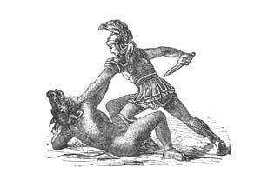
Teseo, era hijo de Egeo, rey de Atenas, y de Etra, hija de Piteo, rey de Trezena, hombre justo y sabio, en cuya corte se educó su nieto Teseo. -Era primo de Hércules, —127→ y aunque menor, ansiaba por imitarle en sus hazañas. Egeo, antes de ausentarse de Trezena, había ordenado que no se le enviase a su hijo a Atenas hasta que hubiese levantado una roca y sacado de debajo de ella su espada, que al intento había colocado allí. Apenas tuvo Teseo dieciséis años, cuando se sintió con fuerza para levantar la roca, lo que ejecutó, sacó la espada y marchó a Atenas. Pero antes de darse a conocer, quiso hacerse célebre por sus hazañas. Libertó al Ática de bandoleros; entre ellos estaban: Escirón, que arrojaba al mar cuantos infelices caían en su poder, y Procusto, que los tendía en su lecho cortándoles las extremidades si excedían del lecho, y estirándolos hasta descoyuntarlos si eran más pequeños. Después trató de libertar a su patria del tributo de siete doncellas que estaban obligados a pagar a Minos, rey de Creta. Estas pobres doncellas eran pasto de un monstruo medio toro y medio hombre, que había dado a luz la mujer de Minos, Pasifae, y que se mantenía de carne humana. Encerró Minos a este monstruo en un laberinto, que al intento mandó construir por Dédalo, hábil arquitecto, discípulo de Mercurio. De este laberinto no se podía salir, una vez que en —128→ él se entraba. La primera víctima fue el mismo Dédalo, a quien con su hijo Ícaro encerró Minos allí por quejas que de él tenía. Dédalo fabricó unas alas, que colocó a su hijo, y que le pegó con cera, recomendándole que huyese volando, pero que no se acercase mucho al sol, para que no se derritiesen sus ligamentos. Ícaro no hizo caso de la recomendación de su padre: remontó su vuelo, de manera que la cercanía del sol derritió la cera; se desprendieron sus alas, y cayó al mar, en que se ahogó. Por eso se dice de las personas que se remontan y envalentonan sin mérito ni causa, que lo hacen con alas de Ícaro.
Teseo fue, pues, a Creta; pero antes de entrar en el laberinto, recibió de Ariadna, hija de Minos, un ovillo de hilo, que fue deshilando al tiempo que penetraba en el laberinto, de manera que después que con sus acostumbrados brios hubo muerto al terrible Minotauro, guiado por el hilo pudo hallar la salida del laberinto. Volvióse a embarcar llevándose a Ariadna, a la cual traidora e ingratamente abandonó en la isla de Naxos, donde, como ya sabéis, la encontró Baco, que se casó con ella. Teseo había convenido con su padre Egeo que si salía bien de su —129→ empresa, pondría a su regreso velas blancas en sus barcas; pero como se dice que con las glorias se pierden las memorias, se le olvidó, y Egeo, viendo aparecer las barcas sin la convenida señal, conjeturó que su hijo había sido devorado por el Minotauro, y desesperado se tiró al mar, por lo cual adquirió éste el nombre de mar Egeo.
Pirítoo, rey de Tesalia, envidioso de los triunfos de Teseo, quiso combatirle; pero cuando le vio, quedó tan prendado de él, que de enemigo se convirtió en íntimo amigo. Unidos combatieron y vencieron a unos hombres feroces llamados Centauros, que eran tan buenos jinetes, que decían los griegos que eran un mismo ser con sus caballos, o medio hombres o medio caballos. Unidos bajaron Teseo y Pirítoo al infierno con intento de robar a Proserpina, mujer de Plutón. El can Cerbero despedazó a Pirítoo; pero Teseo fue sacado de allí por Hércules. -Teseo acompañó a Hércules en su expedición contra las Amazonas. Cuéntase así el origen de estas mujeres guerreras. Después que Nino hubo fundado el imperio asirio, su mujer, sus hijos y Escolopita fueron echados de aquel país y se retiraron con sus partidarios más allá del Caúcaso, —130→ desde donde hostilizaron a los pueblos vecinos, hasta que éstos exasperados se reunieron, los asaltaron y mataron a todos los varones de aquella grey. Entonces las mujeres se reunieron, se armaron, eligieron una reina y juraron que, para vengarse, declaraban la guerra a los hombres, combatiendo con gran valor, sin dar cuartel a ninguno, hasta que fueron vencidas por Hércules y Teseo. Este se enamoró de su reina, que se llamaba Antíope, y tuvo de ella un hijo, que se llamó Hipólito.
Más adelante, cuando murió Antíope, Teseo se casó en segundas nupcias con Fedra, hija menor de Minos. Venus, para vengarse de Hipólito, que era un joven estudioso y de mucho juicio, que no se entregaba a su culto, inspiró a Fedra un horrible y furioso amor por él; y habiéndola Hipólito reconvenido y rechazado con horror, ella, para vengarse, le acusó a su padre de haberla querido seducir. Teseo, furioso con su hijo, le maldijo, y como la maldición de un padre es tan terrible, aun entre aquellas gentes tan desmoralizadas, dicen que Neptuno creó un monstruo horrendo, que asustó a los caballos del carro en que iba Hipólito, y desbocados se despeñaron, haciendo pedazos al —131→ carro y a su dueño. La malvada Fedra, arrepentida y desesperada, se dio la muerte. Esculapio resucitó a Hipólito, y Diana le transportó a Italia, en donde se le denominó «Virbius», que quiere decir segunda vez hombre. El fin de la vida de Teseo es triste. En un viaje que hizo, Mnesteo le usurpó sus estados, se retiró a Sciros, cuyo rey Licomedes le dio muerte, precipitándole de lo alto de una roca.

Cadmo
Cadmo era hijo de Agénor, rey de Tiro. Habiendo Júpiter, que al efecto se transformó en un hermoso y manso toro blanco, robado a su hermana Europa, Agénor mandó a su hijo corriese tras del raptor, rescatase a su hermana y no volviese a parecer a sus ojos sin ella. No habiendo encontrado ni podido dar alcance a los fugitivos, Cadmo no pudo volver a la presencia de su padre, y consultó con el oráculo de Delfos dónde debiera establecerse. El oráculo le respondió que se estableciese y labrase una ciudad allí donde le condujese un buey. Así eran por lo regular las respuestas de los oráculos; —132→ como suele decirse, nada entre dos platos. Los oráculos, de que varias veces he hecho mención, los define Séneca de esta suerte: «La voluntad de los dioses expresada por boca de los hombres», esto es, la de los sacerdotes de los templos, y como todos los dioses tenían templos, había infinidad de oráculos. Sus sentencias o respuestas eran siempre ambiguas o de dos sentidos, para que pudiesen tener varias interpretaciones y evitar de esta suerte que los que preguntaban conociesen que eran hechas al acaso y sin inspiración divina.
Cadmo encontró en Fócida un buey, que siguió hasta el lugar en que se paró, que fue en el que labró la ciudad de Tebas.
Habiendo enviado a sus compañeros a traer agua de un bosque cercano, fueron devorados por un dragón que en él residía. Cadmo mató al dragón y le arrancó los dientes, que por consejo de Minerva esparció por el suelo.
Estos dientes se volvieron entonces guerreros armados, que empezaron a pelear entre sí con tal furor, que sólo quedaron vivos cinco, que ayudaron a Cadmo a labrar la ciudad. Casó con Hermíone, hija de Venus y de Marte, y tuvieron muchos hijos. Habiéndole —133→ predicho el oráculo que su descendencia sería muy desgraciada, se retiró con su mujer a Iliria por no ser testigo de estas desgracias. Otros autores dicen que fue expulsado por Anfión, que acabó de cercar la ciudad de murallas; era tan consumado músico, que al son de su lira atraía las piedras, que venían de por sí a colocarse en el lugar que les correspondía. Tuvo Tebas siete puertas; pero en Egipto hubo una ciudad del mismo nombre que tuvo ciento; sus alrededores eran solitarios, áridos y se denominaron «Tebaida».
Cadmo y Hermíone fueron transformados por Júpiter en serpientes; otros dicen que fueron llevados en un carro, tirado por éstas, a los Campos Elíseos, que como sabéis era su paraíso. Cadmo enseñó a los griegos el arte de escribir, ese arte del que ha dicho un poeta: que pinta la palabra y habla a los ojos, da color y cuerpo al pensamiento.

Jasón
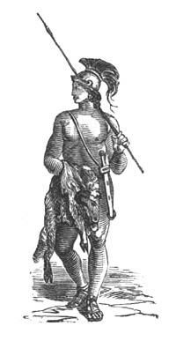
Era hijo de Esón, rey de Iolcos, en Tesalia, y de Alcimeda. Destronado éste por su hermano Pelias, el oráculo le predijo que —134→ lo sería él a su vez por el hijo que tuviese su hermano. Así fue que cuando Esón tuvo un hijo, temeroso de que le matase Pelias, le dio por muerto y le llevó secretamente al monte Pelión, en el que residía un hombre docto y sabio, llamado Quirón, a quien encargó de criar y educar a su hijo. -Era éste Jasón, que cuando tuvo veinte años, favorecido por Juno, a la que había hecho un favor sin conocerla, vino a Iolcos a pedir a Pelias la restitución de su usurpado trono. Como Jasón, por su saber, valor y belleza se había captado el amor del pueblo, que odiaba a Pelias, éste no se atrevió a negarle su petición, le prometió pues concederle lo que pedía; pero le persuadió que emprendiese la honrosa hazaña de reconquistar el Vellocino, que, como ya os he referido, había arrebatado Eestes a Frixo, a quien al intento asesinó. Jasón, seducido por esta gloriosa expedición, se embarcó con —135→ otros cincuenta príncipes griegos en la nave Argos, llegando felizmente a Cólquida los intrépidos Argonautas. Pero Eestes no se prestó a entregar el Vellocino sin que Jasón hubiese primero matado al dragón que lo custodiaba, y después amansado a los fieros toros con pies y cuernos de acero, que arrojaban llamas, y que le habían sido regalados para el mismo objeto por Vulcano. Arando con ellos cierta cantidad de tierra con un arado de diamante y sembrando en ella los dientes del dragón, de ellos nacieron guerreros, que tuvo Jasón que exterminar. Todas estas proezas las hizo este héroe con la ayuda de Medea, hija de Eestes, que era una hábil hechicera que se había enamorado de él. Huyeron después, llevándose el Toisón, y regresaron a Iolcos; pero Pelias no cumplió su palabra y retuvo el trono. Medea, para vengar a su marido, persuadió a las hijas de Pelias que para rejuvenecer a su anciano padre le cortasen a pedazos e hiciesen hervir en un caldero; pero este crimen no aprovechó a Jasón, porque Acaste, hijo de Pelias, se hizo proclamar por rey, y desterró a Jasón y a Medea, que se retiraron a Corinto. Allí, olvidando Jasón lo mucho que debía a Medea, la repudió para casarse —136→ con Glausea, hija del rey de Corinto. Medea, para vengarse, envenenó al rey y a la princesa, degolló a presencia de Jasón a sus propios hijos y huyó por los aires en un carro tirado por fieros dragones. Pasó a Asia, donde se casó con un poderoso rey, y tuvo un hijo llamado Medas, que sucedió a su padre, y del que tomaron sus súbditos el nombre de medos.
Jasón, después de la muerte del rey de Corinto, su protector, llevó una vida triste y errante: Medea le había predicho que moriría por su nave Argos, y en una ocasión que dormía a la sombra de la arrumbada embarcación, se cayó uno de sus masteleros y le mató. Otros autores dicen que conquistó la Cólquida, en la que reinó tranquilamente hasta su muerte. Sobre su expedición en busca del Vellocino se escribieron dos poemas, el uno en griego, por Apolonio, y el otro en latín, por Valerio Flaco.

—137→
Semana 9, Término 3, Martes

Capítulo III
Agamenón y Orestes

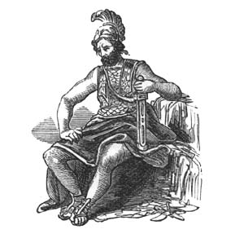
Agamenón, rey de Argos, era hijo de Plisteno, que lo era de Atreo (otros dicen que su hermano), por lo cual Agamenón y su hermano Menelao fueron denominados los Atridas. Casó con Clitemnestra, hija del rey de Esparta, y fue uno de los generales de los griegos en el sitio de Troya. Tuvo allí una célebre desavenencia con Aquiles por una —138→ esclava, denominada Briseida. Al ir hacia allá estuvo la expedición detenida en Táurida, a causa de los vientos contrarios, y para obtenerlos propicios intentó sacrificar a su propia hija Ifigenia a Minerva; pero en el momento de consumarse el sacrificio, esta diosa la arrebató, sustituyendo en su lugar una cierva. Vuelto a su reino después del sitio de Troya, fue muerto a manos de su mujer y de Egisto, amante de ésta.
Su hijo Orestes vengó el asesinato de su padre, matando, no sólo a Egisto sino también a su madre. Entonces las Furias, con las que han querido significar en esta ocasión los remordimientos, empezaron a perseguirle despiadadamente con encendidas teas en sus manos. Había sido Orestes educado por su tío Estrofio, rey de Fócida, con su primo Pílades, con el que contrajo tan tierna amistad, que fueron inseparables, quedando aquélla como proverbial. Fuese con éste a Atenas para someterse al juicio del Areópago famoso tribunal así llamado porque la primera causa que juzgó fue la de Marte (también llamado Ares), acusado por Neptuno de haber dado muerte a Alirocio, hijo de este dios, que para vengar a su padre del triunfo que sobre él había logrado Minerva —139→ al crear el olivo, se propuso cortar todos los de la campiña de Atenas. Fue Orestes absuelto por haberse interesado Minerva en su favor, pero no por eso dejaron las Furias de atormentarlo. Consultó con el oráculo de Delfos, que le dijo que fuese al Quersoneso, en Táurida, hoy día llamado la Crimea, y que trajese de allí la estatua de Minerva, que se adoraba en su templo. Trasladóse allí con su amigo Pílades; fueron presos por aquellos habitantes, que determinaron que uno de los dos fuese sacrificado. Entonces acaeció la famosa porfía en que cada cual quiso morir para salvar al amigo que amaba. Afortunadamente, Ifigenia, a quien Minerva había llevado allí y establecido en su templo por sacerdotisa, reconoció a su hermano y valiéndose tanto de su influencia como de engaños, pudo salvar a ambos, recoger la estatua de Minerva y huir con ellos llevándosela.
Orestes reinó entonces pacíficamente en Argos, y casó con Hermíone, hija de su tío Menelao y de la bella Elena su mujer. Casó también a Pílades con una de sus hermanas, llamada Electra. Ésta había sido forzada por su madre y por Egisto, su amante, a casarse con un hombre oscuro, pero tan honrado, —140→ que hizo un casamiento fingido con tal de proteger y amparar a la perseguida princesa, que devolvió con respeto a su hermano Orestes tan luego como volvió a subir al trono, y os refiero este hecho, niños míos, porque si bien en la fábula y en la historia griega abundan hechos heroicos, son muy escasos los generosos y delicados, como es consiguiente en almas e imaginaciones que carecen de la alta y noble cultura del Cristianismo.
Orestes, en un viaje que hizo a Arcadia, murió de resultas de la mordedura de una serpiente, a los noventa años de edad, después de haber reinado setenta.

—141→

Capítulo IV
Ulises

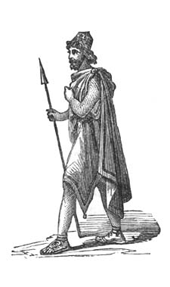
Hijo de Laertes y de Anticlea, era rey de la isla de Itaca y de la de Dulicio, llamada aquélla hoy Théaki. Cuando nació rogaron sus padres a su abuelo Antolico, hijo de Mercurio, que le pusiese nombre, y éste contestó: Fui en otros tiempos el terror de la tierra; que de ahí se deduzca el nombre del niño, y que se llame Ulises, que significa ser temido. Fue un —142→ príncipe sagaz, astuto y prudente, que en la guerra de Troya contribuyó más al triunfo de los griegos con la astucia que lo hicieron los otros con sus proezas. Había eludido por todos medios partir para aquella expedición, por estar recién casado con la hermosa Penélope, hija de Ícaro, rey de Esparta, pero no le valieron. Terminada la guerra de Troya, emprendió su viaje de vuelta, el que fue tan desgraciado y lleno de contratiempos, que este viaje ha dado materia al insigne poeta griego Homero para un famoso poema titulado la «Odisea». Echóle primero el temporal sobre las costas de Tracia, volvió a salir a la mar, y los vendavales le llevaron a África, al país de los Lotófagos, así llamado por crecer allí el árbol Lotos, cuya fruta es tan agradable que hace olvidar su patria al forastero que la come; por lo cual es ese árbol el símbolo del olvido. Perdió allí a varios de sus compañeros, y pasó a Sicilia, en donde el Cíclope Polifemo, que no tenía más que un ojo, y éste en medio de la frente, se engulló otros cuantos; Ulises le emborrachó, le saltó su ojo y huyó, llegando a la mansión de Eolo, dios de los vientos, que por complacerlo encerró en pellejos aquellos que le eran contrarios; pero sus compañeros, —143→ curiosos de ver lo que contenían aquellos pellejos, los abrieron, saliendo de ellos furiosos vientos contrarios, que echaron las naves de Ulises sobre una costa en que encontró a la famosa hechicera Circe, que después de convertir a sus compañeros en toda clase de animales, le encantó de tal suerte a él, que olvidó que estaba casado con su querida Penélope; se casó con ella, y tuvieron un hijo, que se llamó Telégono. No obstante, merced a una yerba que le dio Mercurio, llamada «moli», escapó al hechizo de Circe, así como a la atracción del abismo de Caribdis y a las seducciones del canto de las Sirenas, precaviendo de ellas a sus compañeros tapándoles los oídos con cera; pero Neptuno, resentido con él por haberle saltado el ojo a su querido y precioso hijo Polifemo, embraveció los mares e hizo naufragar su esquife, salvándose sólo Ulises, que a nado llegó a la isla Ogigia, donde halló a la ninfa Calipso, que le retuvo siete años; pero viendo que no hacía más que llorar por su patria, por su mujer y su hijo, al cabo de estos siete años le proporcionó un barco en el que pudiese regresar a sus lares. -Después de veinte años de ausencia arribó al fin a Itaca, en donde nadie le reconoció, sino un pobrecito —144→ perro viejo que al verle murió de alegría. Entretanto, creyendo viuda a la hermosa Penélope, habían acudido infinidad de pretendientes que la ostigaban a que eligiese entre ellos un marido, y se volviese a casar; Penélope, que no perdía las esperanzas de volver a ver a su querido Ulises, les respondía que no contraería segundas nupcias hasta concluir de bordar una tela que había destinado para mortaja de su suegro Laertes. Bordaba de día, y de noche desbarataba lo que había hecho, para que no se concluyese su obra, por lo cual se dice de lo que se empieza y no se acaba, a pesar de trabajar en ello, que es «la tela de Penélope». Ulises se dio a conocer a su hijo Telémaco y a algunos criados antiguos, y ayudado por ellos mató a todos los pretendientes de su mujer, pues ya sabéis, niños míos, que los griegos se mataban unos a otros con la mayor facilidad. Su hijo Telémaco había hecho infructuosamente un viaje para buscar a su padre, acompañado por un anciano sabio y respetable, llamado Mentor, lo que ha dado pábulo a un docto eclesiástico francés, llamado Fenelón, para escribir una obra de gran mérito para enseñanza de los príncipes.
El fin de Ulises fue triste. Le habían predicho —145→ que moriría a manos de su hijo; esta profecía le inquietaba. Circe envió a Telégono en busca de su padre. Desembarcó con su tripulación en Itaca; creyéndolos piratas, los quisieron rechazar los isleños; trabóse un combate, en el que Telégono mató a su padre sin conocerlo. Después de muerto le tributaron los honores que llaman heroicos, y aun tuvo un oráculo en Etolia.
—146→

Capítulo V
Perseo

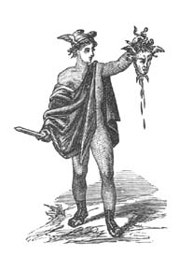
Acrisio, rey de Argos, tuvo por hija a Dánae. Habiéndole predicho el oráculo que un hijo de ésta le mataría, la encerró en una torre de bronce para que no pudiese casarse; pero el pícaro de Júpiter penetró en la torre en forma de lluvia de oro, y la persuadió a casarse con él y aumentar el número de sus sultanas. Acrisio lo supo, y cuando Dánae dio a luz un niño, que fue Perseo, su abuelo le metió en una cajita, que —147→ tiró al mar. Fue recogido por unos pescadores, que le llevaron a la isla de Serife, de la que era rey Poliucto, y le educó con esmero. Cuando llegó a la edad viril le mandó Poliucto que fuese a combatir a las Gorgonas y le trajese la cabeza de una de ellas, que era Medusa.
Las Gorgonas eran tres hermanas, hijas de Toreax, dios marino, y de Ecto, que se llamaban Ectenea, Euríale y Medusa y vivían en la extremidad del mundo, cerca de la morada de la Noche; no tenían entre las tres sino un solo ojo, que les servía alternativamente; manos de acero con garras; su cabellera erizada era de culebras, y con su mirada petrificaban o mataban al que se la dirigían.
Perseo, querido de los dioses, que eran sus parientes, recibió de ellos, para auxiliarle en su expedición, la égida de Minerva, el casco de Plutón y las alas de Mercurio. Subido sobre el caballo Pegaso, que también le prestó Minerva, voló por los espacios hasta llegar a Mauritania, donde reinaba el famoso Atlas. Este, advertido por el oráculo de que se guardase de un hijo de Júpiter, no quiso darle acogida; ofendido Perseo, le presentó la cabeza de Medusa, con —148→ lo que quedó transformado en el monte que hoy lleva su nombre. Antes había vencido a las Gorgonas, y había cortado la cabeza a Medusa.
De Mauritania pasó a Etiopía, en donde libertó a Andrómeda. Era ésta hija de Cefeo, rey de aquel país, y había tenido la osadía de disputar el premio de la belleza a Juno y a las Nereidas. Neptuno, para vengar a su cuñada, creó un monstruo que asoló el país. Consultados los oráculos sobre la manera que habría de apaciguar la ira de los dioses, dijeron que este medio sería entregar a la culpable al monstruo. Andrómeda, pues, fue entregada a las Nereidas, que la ataron a una roca; pero en el momento en que se acercaba el monstruo para devorarla, apareció Perseo montado en Pegaso, y mostrando al monstruo la cabeza de Medusa, quedó petrificado; Perseo llevó a Andrómeda a su padre, al que la pidió, y se casó con ella. Volvió a Argos, donde había nacido, mató a Proto, que había usurpado el trono a su abuelo Acriso, al que restableció en él; poco después, en unos juegos públicos, le mató involuntariamente tirando un tejo. Le afligió tanto esta desgracia, que se ausentó de Argos y se retiró a Tirentio, en donde labró la ciudad —149→ de Micenas. Después de muerto, se erigieron en honor suyo monumentos, entre ellos un templo de hechura cuadrada, circunvalado de palmeras, en el que se hallaba una estatua suya.

—150→
Semana 9, Término 3, Miércoles

Capítulo VI
Cástor y Pólux

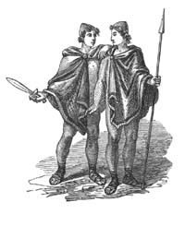
Tíndaro, rey de Esparta, en Grecia, estaba casado con la hermosa Leda, de la que tenía dos hijos, Cástor y Clitemnestra. Júpiter se introdujo en forma de cisne en los jardines de Leda, y la robó para su serrallo. Tuvo de ella dos hijos, Pólux y la bella Helena. Ya os he dicho, —151→ niños míos, que la vanidad de los hombres por darse un encumbrado origen era la que inventaba tanto disparate. Dijeron, pues, que Pólux y Helena habían salido de un huevo que puso Leda, regularmente sería piando como los pollos. Los dos hermanos Cástor y Pólux se quisieron con tanta ternura, que jamás se separaron, ni aun después de muertos, porque así se lo pidió Pólux a su padre, que colocó a ambos en el Cielo como constelaciones, y se hallan entre los signos del Zodíaco denominándose los Gemelos. Estuvieron en la expedición de los Argonautas que fueron a conquistar el Vellocino de oro. Se representan como dos bellos jóvenes, cubiertos con la clámide o capa militar, llevando en la cabeza un gorro redondo y armada su diestra. Combatieron a la cabeza del ejército romano, por lo cual, después de muertos, se les erigió un templo en aquella ciudad.
—152→

Capítulo VII
Edipo

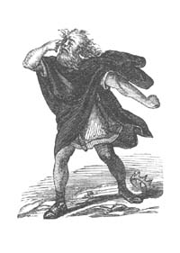
Habiendo predicho el oráculo a Layo, rey de Tebas, que moriría a manos de su hijo, y estando próxima a parir su mujer Yocasta, le ordenó a ésta su marido que si daba a luz un varón lo matase; mas no pudiendo ella ejecutar orden tan bárbara, entregó el niño que nació a un pastor. Pero tampoco el pastor tuvo valor para matarle y le colgó por los pies a un árbol. Halláronle los criados de Pólibo, rey de Corinto, lo recogieron y se lo llevaron —153→ a la reina, que no tenía hijos, y que lo prohijó e hizo creer a todos que era hijo suyo. Púsole por nombre Edipo, que significa «pies hinchados», porque siempre los conservó así de resultas de haber estado colgado por ellos. -Ya crecido, supo que no era hijo de Pólibo, y consultó al oráculo para saber quiénes eran sus padres. Este le respondió que los hallaría en Fócida. -Determinó, pues, trasladarse allá; cerca ya de Tebas, se encontró en un camino estrecho a su padre, y no habiendo querido ninguno retroceder para dejar paso al otro, llegaron a las manos y Edipo, sin conocerlo, mató a su padre.
Halló a Tebas afligida por la peste; y habiendo predicho el oráculo que ésta no cesaría hasta que no se exterminase la Esfinge, de que ya os he hablado, y que no podía serlo sin que antes acertase su contrario el enigma que le propusiese; ya os he referido el cómo lo acertó Edipo, y que la Esfinge se mató de rabia. Había sido prometido al que libertase al país de aquel monstruo, que se casaría con la reina y sería soberano. -Así sucedió; pero Yocasta averiguó que era Edipo su hijo, y el que había matado a su padre, y horrorizada se suicidó. Casóse después Edipo con Eurigone, de la que tuvo —154→ cuatro hijos, Eteocles y Polinices¹⁰, y dos hijas Antígone e Ismena.
Algunos años después volvió a ser afligido el reino por la peste, y consultado el oráculo dijo que no cesaría hasta que se averiguase quién era y se castigase al que había muerto al rey Layo. Edipo dispuso que se hiciesen averiguaciones, y por ellas supo que era él. Entonces, desesperado, se arrancó los ojos, dispuso que sus hijos reinasen alternativamente, y conducido por su hija Antígone marchó a Tebas, donde fue bien acogido por Teseo. Murió en Colonna, cayendo en un precipicio, o abriéndose la tierra para tragarlo, según pensaron los griegos. -Cuando llegó su turno de reinar, no quiso Polinices¹¹ ceder el trono a Eteocles¹²; de esto resultó una guerra, en la que los hermanos en un combate singular se mataron el uno al otro. Su abuelo Creón mandó que no se les diese sepultura; pero su buena hermana Antígone cumplió ocultamente este último deber, lo que, sabido por su abuelo, la mandó encerrar en un calabozo para que en él muriese de hambre. Ella, para evitar este largo suplicio, se ahorcó con su hermana Ismenia, que había querido sufrir la misma suerte que ella. Así acabó esa desgraciada estirpe.

—155→

Capítulo VIII
Aquiles

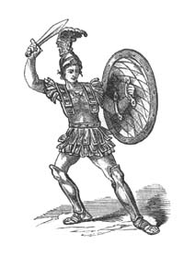
Aquiles era hijo de Tetis y de uno de los reyes de Tesalia. Su madre lo sumergió en la Estigia, para que fuese invulnerable, no quedando parte de su cuerpo que no lo fuese sino el talón, que era por donde lo tenía agarrado su madre. Cuidó de su educación el centauro Quirón, que lo alimentaba con sesos de leones y tigres.
—156→
Advertida su madre por los oráculos de que la ciudad de Troya no podría ser conquistada sin su ayuda, pero que perecería en aquella guerra, le disfrazó de mujer y con el nombre de Pirra lo envió a la corte del rey de Sciros, Licomedes.
Allí se enamoró de la hija de éste, Deidamia, le reveló quién era y se casó secretamente con ella.
Como también a los príncipes griegos les había sido predicho que no podrían tomar la ciudad sin la ayuda de Aquiles, le andaban buscando, y Ulises, que, como ya sabéis, era astuto, se disfrazó de mercader, y presentó a la princesa Deidamia y a sus damas una caja que contenía joyas y armas; todas eligieron joyas, pero Aquiles cogió una espada, por lo cual fue conocido por Ulises, que lo convenció fácilmente a que se uniese a la expedición. -Aquiles fue el primero de los héroes de la Grecia y el terror de sus enemigos. Conquistó varias ciudades, entre ellas a Tebas. Durante el sitio de Troya, Agamenón le arrebató una esclava llamada Briseida. Esto le ofendió a tal punto, que se metió en su tienda y no quiso tomar más parte en los combates, lo cual dio muchas ventajas a los troyanos. Pero habiendo muerto —157→ Héctor, hijo del rey de Troya Príamo, a Patroclo, amigo íntimo de Aquiles, volvió éste a empuñar las armas para vengar aquella muerte, lo que hizo dándosela a Héctor, cuyo cadáver arrastró atado a su carro alrededor de la ciudad y del sepulcro de Patroclo. Después de esto, y ablandado por las lo súplicas y lágrimas del anciano Príamo, le devolvió el cadáver de su hijo.
Príamo había llevado consigo a la tienda de Aquiles a su familia, y éste se enamoró de Polixena, hija de aquél, y se la pidió a su padre. Este se la concedió, y estándose efectuando en el templo la ceremonia nupcial, Paris, hermano de Héctor, tiró una flecha a Aquiles que le hirió en el talón y le mató.
Al saber la muerte de su hijo, salió Tetis con un coro de Nereidas del seno de las ondas, y vino a llorar a su hijo. También las nueve Musas dejaron oír sus lamentos, porque era Aquiles gran poeta y músico. A los diecisiete días fue enterrado este héroe en un suntuoso sepulcro que se le construyó en el promontorio Sigea, a la orilla del Helesponto. Fue reverenciada su memoria como la de un semidiós. Se le erigió un templo, y se establecieron fiestas en su honor.
—158→

Capítulo IX
Deucalión y Pirra

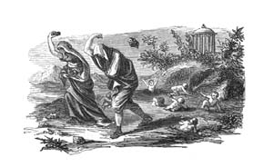
Concluyo la reseña de los hombres notables de la antigua Grecia, a los que sus crédulos y entusiastas paisanos prestaron un origen divino, haciéndoles descender de —159→ sus dioses, por Deucalión, por ser su historia una reminiscencia de la historia verdadera del género humano, únicamente conservada en las Santas Escrituras. Deucalión fue hija de la famosa Pandora, hecha por los dioses, y de Epimeteo. Casó con Pirra y fueron reyes de Tesalia. Eran ambos tan buenos y virtuosos, que Júpiter, cuando castigó a los hombres con un diluvio, los libró haciendo que se refugiasen en el monte Parnaso. Cuando escurridas las aguas vieron al mundo despoblado, consultaron a un oráculo sobre lo que deberían hacer. El oráculo contestó que recogiesen los huesos de su abuela y los fuesen tirando a sus espaldas. Deucalión no comprendió este fallo, al parecer tan impío; pero Pirra le dijo que siendo la tierra la primera madre de los hombres, y las piedras los huesos de la tierra, debían recoger éstas y hacer con ellas lo que el oráculo había encargado; y habiéndolo hecho así, las piedras que tiró Deucalión se convirtieron en hombres y las que tiró Pirra se volvieron mujeres.
—160→

Semana 9, Término 3, Jueves

Capítulo X
Jano

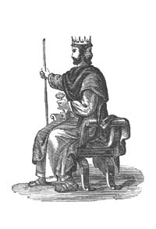
Fue el rey más antiguo del Lacio de que hacen mención la fábula y la Historia. Era hijo de Urano o del Cielo y de Hécate, si bien otros dicen que nació en Atenas y que cuando fue hombre equipó una flota con la cual se dirigió a Italia, donde hizo varias conquistas y edificó una ciudad que llamó de su nombre Janícula. Suponen algunos que, durante su reinado en el Lacio, Saturno expulsado del cielo se refugió en sus dominios. —161→ Fue tal la buena acogida que Jano dio a Saturno, que agradecido éste, le dotó con el doble conocimiento de lo pasado y lo futuro. Por esto se representa a aquel rey con dos rostros, el anterior para indicar que conoce todo lo que ha de venir, y el posterior todo lo que ha sucedido. Se le pinta, además, teniendo una llave en una mano y un bastón en la otra, significando lo primero que abre la puerta del año, razón por la que le consagraban el mes de enero, que llamaban «Januarius», y lo segundo que preside en los caminos.
Comenzaban los antiguos romanos sus ceremonias religiosas invocando a Jano, porque estaban en la creencia que presidía a todas las puertas, a todas las entradas y que no se podía llegar sin él hasta donde están los demás dioses.
Tenía Jano un templo en Roma que estaba cerrado en tiempo de paz y abierto en tiempo de guerra. Las puertas de este templo estaban cerradas con cien cerrojos y con barras de hierro, a fin de que fuese más difícil abrirlas, significando con esto que la guerra, que es el más cruel azote para la Humanidad, jamás debía emprenderse ligeramente.
—162→
Declarada la guerra, abría el templo el Cónsul, vestido con la trábea quirinal, que era una toga que tenía entretejidas o sobrepuestas muchas listas de grana, a modo de galones. Penetraba luego el pueblo en el templo, en el cual estaban colgados los sagrados escudos llamados «ancilia», sobre los cuales daban golpes diciendo: ¡Marte, despierta!
¡Cuán pocas veces, por desgracia, niños míos, pudo verse cerrado el templo de Jano! Hubo un tiempo, sin embargo, en que, hallándose Roma señora casi de todo el mundo entonces conocido, gobernando Octavio Augusto, se cerró el templo de Jano. Era que el imperio de los falsos dioses iba a ser destruido. Una religión pura, verdadera, divina, debía substituir al falso, ridículo y degradante paganismo; puesto que entonces vino a redimir a los míseros mortales el Príncipe de la paz, el Mesías prometido.
—163→

Historia de los hombres célebres de Grecia

Capítulo I
Los Siete Sabios

I. Tales
Ahora, niños míos, que hemos concluido la reseña de los héroes enaltecidos a semidioses entre los griegos, os daré noticia de los hombres más notables que ocupan un lugar en su historia, y cuyo nombre, por variadas causas, se ha hecho universalmente —164→ conocido y se conserva de generación en generación. Esta enseñanza debía seguir y completar las anteriores, y es casi tan necesaria como ellas.
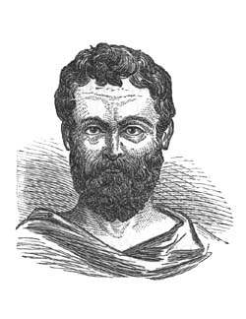
Empezaré por hablaros de aquellos que merecieron la honorífica denominación de sabios y de filósofos; porque la filosofía entonces, y para aquellos paganos que carecían de la palabra divina y de la revelación (que es uno mismo), no era, como lo ha sido después para muchos espíritus que se apellidaron fuertes (pero que no eran sino extraviados), la enemiga, sino la predecesora del Cristianismo, la que vislumbrando por sólo las luces de la razón un solo Dios perfecto, creador y omnipotente, desechaba ya las monstruosas creaciones de la Mitología.
El primero de los sabios así denominados es, por su orden, Tales. -Nació en Mileto 640 años antes de la Era cristiana. Hizo varios —165→ viajes para instruirse, y estuvo mucho tiempo en Egipto, donde estudió con los sacerdotes de Menfis geometría, astronomía y filosofía, y a su vez enseñó a aquéllos a medir exactamente sus famosas pirámides. -Volvió después a su patria, y fundó una secta filosófica, que se llamó Jónica. -Vivió noventa años, y nunca se casó: cuando su madre le instaba a que lo hiciese, contestaba cuando mozo: es demasiado temprano, y entrado en años: es demasiado tarde. Era en extremo distraído; en una ocasión, por alzar la vista para observar los astros, no vio una zanja y se cayó en ella; una vieja que esto presenció, le dijo: ¿Cómo queréis conocer lo que hay en el cielo si no veis lo que está a vuestros pies? Compuso tratados sobre meteoros, equinoccios, etc., que no se han conservado. He aquí algunas de sus máximas.
1. Lo más antiguo que existe es Dios, porque es increado; lo más bello es el mundo, porque es obra de Dios; lo más grande, el lugar o espacio; lo más pronto, la inteligencia; lo más fuerte, la necesidad, y lo más sabio, el tiempo.
2. Lo más difícil que hay es conocerse a sí mismo; lo más fácil aconsejar a otros.
—166→
3. La felicidad del cuerpo consiste en la salud; la de la inteligencia, en el saber.
Cada uno de estos sabios tenía una figura o hieroglifo, que servía para distinguirlos entre sí. El de Tales era un sordo montado sobre una mula, con lo que significaba que abundan las cosas malas en el mundo, porque los sordos tenían fama de serlo y las mulas lo son.

II. Bías
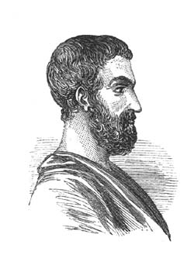
Fue, según se dice, el más sabio entre los siete que merecieron este dictado. Nació en Priene, ciudad de Caria, y vivió por los años 608 antes de la Era cristiana. No sólo tuvo renombre por su saber, sino también por la gracia y oportunidad de sus contestaciones y ocurrencias. Una vez que, estando embarcado, sobrevino —167→ una furiosa tormenta, oyó a hombres malos e impíos que en aquella ocasión imploraban a los dioses, y les dijo: -«Callaos, no sea que los dioses se aperciban que estáis vosotros en el navío». Cuando la ciudad fue sitiada, todos se apresuraron a salir de ella llevándose lo mejor que tenían; sólo Bías se alejó sin llevar nada, y cuando le preguntaron la causa, contestó: «Todo lo llevo conmigo».
Muy avanzado en años defendía en una ocasión una causa en el foro. Calló para descansar un rato, y al efecto apoyó su cabeza en el hombro de uno de sus hijos, y en esta actitud murió tranquilamente.
Estas son algunas de sus sentencias:
1. Lo más difícil es saber llevar un revés de fortuna.
2. La esperanza es una adormidera que adormece las penas.
3. Ya que el mundo está lleno de maldad, se debe amar a sus amigos como si algún día se hubiesen de aborrecer.
Su emblema es una red y un pájaro en una jaula, para dar a entender que no se debe responder de nadie.
—168→

III. Pittaco
Era natural de Mitilena, en la isla de Lesbos.
Se opuso al tirano Meleagro, a quien echó de Mitilena.
Combatió en la guerra contra los atenienses, y sus conciudadanos agradecidos le premiaron, dándole la soberanía de la ciudad, que gobernó como padre y como sabio. Instituyó leyes que puso en verso, y después dimitió el poder. Le quisieron recompensar dándole vastos terrenos; pero no admitió más que aquellos que alcanzaba el tiro de su ballesta, diciendo que admitir mucho era crearse envidiosos, y que no admitir nada parecía orgullo o menospreciar el favor.
Murió este sabio a los setenta años de edad.
Estas son algunas de sus máximas:
1. Nunca se debe decir lo que se proyecta hacer; porque si por cualquier motivo no se lleva a cabo, se expone uno a la burla de todos.
—169→
2. El que no sabe callar lo que debe, no sabe hablar lo que debe.
3. Haceos amigos en la prosperidad, y probadlos en la adversidad.
4. Tal cual seáis para con vuestros padres, tales serán para con vosotros vuestros hijos.
Era su emblema un dedo puesto sobre los labios, un ramo de neguilla, con estas palabras: «Nada de más», porque la simiente de esta planta tomada con moderación conserva la salud, y tomada con exceso envenena.

IV. Cleobulo
Era contemporáneo y amigo de Solón. Viajó por Egipto para aprender la filosofía de aquellos sabios. No se sabe de éste, ni se conserva más que sus máximas.
Estas son algunas de ellas:
1. No salgas de tu casa sin darte cuenta de lo que vas a hacer, ni vuelvas a entrar en ella sin darte cuenta de lo que has hecho.
2. No se debe desear mandar ni obedecer; —170→ porque suele convertirse el mando en tiranía y la obediencia en tedio.
3. Se debe uno enfrentar y no dar rienda suelta a su libertad, mientras más propenso se sienta a hacerlo.
Su emblema eran unas pesas, símbolo que advertía que debemos pesar todas nuestras palabras y acciones.

V. Periandro
Era de Corinto; en el año 628 antes de la Era cristiana usurpó el poder y fue un tirano atroz, cometiendo, a pesar de su sabiduría, toda clase de excesos y crímenes, hasta mandar que se le quitase la vida por infundadas sospechas a su mujer. Habiendo consultado al tirano de Siracusa sobre la manera más segura de gobernar, éste respondió a sus enviados poniéndose en un sembrado de trigo a cortar todas las espigas que sobresalían de las demás. Murió 585 años antes de la Era cristiana, y si fue erigido en uno de los siete sabios de Grecia, a pesar de su mala vida, fue por adulación.
—171→
Fue amigo de las artes y del saber. Sus máximas, que él no supo aplicar, fueron, entre otras, éstas:
1 Los bienes de este mundo duran poco; sólo la virtud es eterna.
2. Sé modesto en la prosperidad y prudente en la adversidad.
3. Haz de buen grado lo que tengas precisión de hacer.
Su emblema era una mata de poleo con esta palabra: «Modérate», porque el poleo tenía fama de apaciguar la cólera.
Semana 10, Término 3, Lunes

VI. Chilón
Fue eforo (que es magistrado), en Esparta, hacia los años 556 antes del nacimiento de Cristo. Tuvo siempre una vida conforme a sus principios. Habiéndole escrito Periandro que iba a ponerse al frente de un ejército para invadir su país, le contestó: que se pusiese en seguridad en su corte, y que un tirano debía contemplarse feliz cuando no moría por el hierro o envenenado. Este sabio fue el que mandó grabar con letras de —172→ oro en el templo de Delfos estas máximas: «Conócete a ti mismo. -No desees nada que sea demasiado ventajoso». Dícese que murió de gozo al saber que su hijo había ganado un premio en los juegos Olímpicos. Éstas son algunas de sus sentencias:
1. Lo más difícil que hay es guardar un secreto, saber emplear bien su tiempo y sufrir injurias sin murmurar.
2. Honra los ancianos; no murmures jamás de los muertos.
3. Ansía más por ser estimado que no por ser temido.
Su emblema era un espejo, que significaba que no hay nada más provechoso que conocerse a sí mismo.

VII. Solón
Solón nació en Atenas 639 años antes del nacimiento de Cristo. Después de haber estudiado con mucho provecho, viajó, y a su vuelta halló a su patria destrozada por disturbios civiles. Fue Solón elegido arconte o supremo legislador por unanimidad, y —173→ aun quisieron hacerlo rey, lo que rehusó. -Una de las cosas que instituyó en Atenas fue un tribunal de justicia, en el que fallaban las causas los legos después de discutidas por los letrados, lo que presenciado por un sabio de Escitia, llamado Anacarsis, le hizo exclamar: «Me sorprende que a los sabios se deje la deliberación y a los necios la decisión».
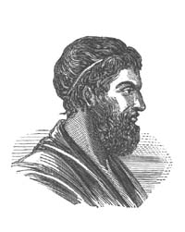
«Solón dio muy sabias leyes a aquella república; pero aburrido de ver que no se seguían, determinó ausentarse y viajar. Llegó a la corte de Creso, y este rey tan afamado por sus riquezas, las ostentó todas a los ojos de Solón, y le preguntó después si había conocido hombre más feliz que él; a lo que contestó Solón: Sí, señor; lo fueron más dos hermanos que conocí, llamados Cleobis y Bitón; fueron modelos de amor fraternal y de cariño materno. Era su madre sacerdotisa de Juno, y en una ocasión, estando ya subida en el carro, y tardando en llegar los —174→ bueyes que habían de tirar de él, para que no esperase su madre lo hicieron ellos y la condujeron al templo. Su madre, enternecida por esta prueba de cariño y de respeto, suplicó a los dioses que concediesen a sus hijos la mayor felicidad de los mortales, y aquella misma noche murieron ambos suave y tranquilamente.
Cuando volvió Solón a su patria la halló de nuevo dividida en bandos, como era consiguiente a aquel gobierno; de estos disturbios se aprovechó Pisístrato para tomar despóticamente el poder. Solón echó en cara su conducta, así al pueblo como a Pisístrato, y se retiró a la corte del rey Filocipro, en la que murió a los 80 años.
Una de sus sentencias era: Dejemos a los demás las riquezas, pero apropiémonos la virtud.
El atributo de Solón es una cabeza de muerto o calavera: porque su máxima era que es necesario que una persona haya fallecido para juzgar si ha sido feliz.
—175→

Capítulo II
Licurgo

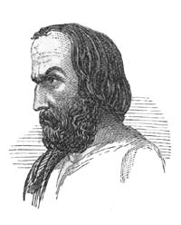
Licurgo, legislador de los lacedemonios, era hijo de Eunomo, rey de Esparta y hermano de Polidecto que reinó después de su padre. La viuda de éste ofreció a Licurgo que se casase y reinase con ella; pero éste rehusó, contentándose con ser el tutor de su sobrino Carilao, hasta que llegado a la edad requerida subió al trono, que fue 870 años antes de la Era cristiana. A pesar de su noble y austera conducta fue calumniado, y se ausentó de Esparta. Viajó para estudiar —176→ las leyes y costumbres de otros países. Al regresar de sus viajes dio Licurgo a los lacedemonios leyes justas, severas y sabias, aunque entre ellas las hubo que merecieron justa crítica, como fue la que ordenaba matar a toda criatura que naciera con alguna imperfección en su cuerpo. Dícese que para obligar a los lacedemonios a la constante observancia de las leyes que había establecido, les hizo jurar de no variarlas y seguirlas hasta que volviese de un viaje que iba a emprender. Conseguido esto, partió para Creta, en donde se quitó la vida, dejando encargado que se echasen sus cenizas al mar, temiendo que si su cuerpo fuese trasladado a Esparta, los lacedemonios no se creyesen ya ligados por el juramento que se habían hecho.
Hay otro Licurgo que fue un renombrado orador ateniense.
—177→

Capítulo III
Sócrates

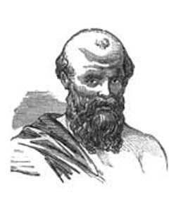
El famoso Sócrates nació en Atenas 469 años antes de la Era cristiana. Fueron sus padres un escultor y una partera, por lo cual más adelante, y cuando fue maestro de tan aventajados discípulos como Platón, Alcibíades y Jenofonte, se llamaba a sí mismo el partero del entendimiento.
Empezó por ser escultor como su padre, y se conservaron tres estatuas que representan —178→ las Gracias, debidas a él, que eran muy hermosas.
Critón, que fue uno de sus más apasionados discípulos, lo sacó de su taller, a fin de que se pudiese dedicar exclusivamente al estudio. Tuvo por maestro al famoso Arquelao (discípulo de Anaxágoras). Siendo joven fue a la guerra, como todos los atenienses, y se acostumbró desde temprano a una vida sobria, laboriosa y dura. Sucedía, pues, que cuando veía el lujo que otros gastaban, decía: «¡Qué de cosas que ni necesito ni echo de menos yo!». Puesto que Sócrates, no sólo era pobre, sino que gustaba de serlo. Mas no por eso gustaba del desaliño, sino del aseo y compostura; por lo cual dijo un día a Antístenes, que llevaba con ostentación vestidos sucios y desgarrados, que por los agujeros de su capa asomaba la vanidad. -Casó con una mujer de pésimo genio, llamada Jantipa, que puso a prueba su paciencia y moderación en muchas ocasiones. Una vez que por más que lo había insultado no había logrado alterarlo, le arrojó a la cabeza el agua de una jofaina; pero Sócrates, sin perder su serenidad, sólo le dijo: «Después de tanto tronar había de seguir el aguacero».
—179→
Sócrates era un hombre tan superior, que reconoció los dislates y falsedad de la Mitología, y sin la revelación comprendió que no había ni podía haber sino un solo Dios verdadero, criador de cielos y tierra, y se burló de los ridículos dioses de la fábula; esto fue la causa de su muerte. Acusado por Melito ante el Areópago, fue condenado por éste a muerte. Cuando se lo dijeron, contestó: «La Naturaleza ha condenado a mis jueces a la misma pena». Lamentándose sus discípulos de que moría inocente, les dijo: «Pues qué, ¿preferiríais que muriese culpable?» Sus discípulos, a fuerza de afanes y de dinero, facilitaron su huida de la cárcel; pero él no quiso huir, y bebió con la serenidad que nunca le abandonó una copa de zumo de cicuta que le trajo el verdugo. Las cosas que dijo antes de morir fueron tan bellas y admirables, que, recogidas y anotadas por sus discípulos, han dado lugar a que algunos Padres de la Iglesia le hayan llamado «mártir de Dios». -Ésta, es una de ellas: «Al salir de esta vida se abren dos sendas: la una lleva a un lugar de suplicio eterno a las almas que se han mancillado en este mundo con acciones criminales y placeres vergonzosos; la otra conduce a la —180→ feliz mansión de Dios a las que se han mantenido puras y que en cuerpos humanos han llevado una vida divina». -Murió a los setenta años de edad.

—181→

Capítulo IV
Platón

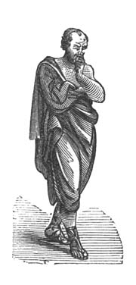
Platón nació en Atenas, de ilustres padres, 429 años antes de la Era cristiana. Llamáronle al principio Aristocles; pero su maestro en la palestra le puso por nombre Platón por lo ancho de hombros que era. Desde su infancia dio muestras de tener una imaginación viva y brillante. A los 20 años se hizo discípulo y apasionado de Sócrates, al que denominaba el «Cisne de la Academia»; aprovechó tan bien las lecciones de —182→ su maestro, que a los 25 años pasaba por un sabio consumado. Después de la muerte de Sócrates viajó mucho para instruirse. A su vuelta se estableció en un arrabal de Atenas, denominado de la Academia, en donde estableció la suya de filosofía platónica, que formó tantos discípulos.
Este gran maestro en el arte de pensar, lo fue igualmente en el de hablar y de escribir. Estudió y tomó mucho de Homero, lo que hizo que se le apellidase el «Homero de los filósofos». También le apellidaron, a causa de su bello lenguaje, «apis attica» (abeja ateniense), y la posteridad le dio el dictado de «Divino», a causa de la belleza de la moral que enseñaba, que fue tal, que de ella se ha dicho que, aunque humana, había preparado a los griegos a recibir la divina del Evangelio. Su modo de vivir era sobrio y frugal, y su temperancia le proporcionó una sana y larga vejez. Murió a los 84 años, en el mismo día en que había nacido, 348 antes de la Era cristiana.

Semana 10, Término 3, Martes
—183→

Capítulo V
Aristóteles

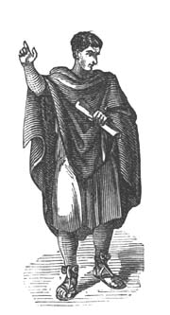
Aristóteles, que mereció el sobrenombre de «Príncipe de los filósofos», nació en Estagira, ciudad de Macedonia, el año 384 anterior a la Era cristiana. Su padre, Nicómaco, era médico, y murió cuando más necesaria era su tutela para su hijo, así fue que se entregó éste a una mala vida y se hizo guerrero; pero abandonó luego su carrera para seguir su inclinación a los estudios. El oráculo de Delfos le prescribió que fuese a Atenas, lo —184→ que hizo, y entró en la escuela de Platón, cuya gloria fue. -Para estudiar comía y dormía poco, y cuéntase que para no dormir cogía en la mano una bola de bronce, que cuando lo vencía el sueño se escapaba de su mano, despertándole luego el ruido que producía al caer.
Cuando murió Platón, sentido de que no fuese a él, sino a su sobrino Especesipo, a quien dejase por sucesor en la enseñanza, se fue a Atarna con su amigo Hermias.
Cuando Alejandro el Grande tuvo catorce años, su padre Filipo encargó a Aristóteles de educarlo, en estos términos: «Tengo un hijo, escribía, y doy gracias a los dioses, no tanto por habérmelo concedido, como porque ha sido en tiempo de la vida de Aristóteles. Espero que haréis de él mi digno sucesor, y un rey digno de serlo de Macedonia».
Las esperanzas de Filipo se cumplieron. Cuando Alejandro emprendió sus conquistas, Aristóteles regresó a Atenas, donde fue recibido con los honores debidos al preceptor de Alejandro y al primer filósofo de aquel tiempo, y le dieron el Liceo para que estableciese allí su escuela. Enseñaba por lo regular paseándose, por lo cual fue denominada —185→ su escuela o sistema de Peripato o de Peripatéticos.
La pasión que tuvo por su mujer Pitáis lo llevó, cuando ésta murió, a tributarle el mismo culto y a hacerle los mismos honores que tributaban los atenienses a Ceres, lo que sabido por su sacerdote Eurimedón lo denunció. Aristóteles, recordando la suerte de Sócrates, huyó a Calsis. Murió a los 63 años, de un cólico, otros dicen que envenenado, dos años después de la muerte de su discípulo Alejandro. Dejó una hija, que casó con un nieto de Demurato, rey de Lacedemonia, y un hijo llamado Nicómaco, para el que escribió sus libros de moral. -Éstas son algunas de sus sentencias:
1. Lo que más pronto envejece es un beneficio.
2. La filosofía nos enseña a hacer voluntariamente lo que los otros hacen obligados a ello.
3. La esperanza es el sueño de un hombre despierto.
4. Seamos amigos de Sócrates y de Platón; pero seámoslo más de la verdad.
—186→

Capítulo VI
Heráclito

Hay dos célebres filósofos griegos de los que seguramente habréis oído hablar, niños míos, porque el uno siempre se representa riendo de todo, y el otro, por lo contrario, llorando. -Este triste, que no será el que vosotros prefiráis, ni yo tampoco, es Heráclito. -No por eso creáis que simpatizo con su contrario Demócrito, niños míos. -En este mundo, ni se puede llorar por todo, ni menos reír.
El célebre filósofo Heráclito nació en Efeso 500 años antes del nacimiento de Nuestro Señor. Era melancólico, y lloraba sin cesar por las aberraciones de los hombres. Esta —187→ tendencia, unida a su estilo enigmático y oscuro, hizo que le apellidasen el «llorón» y el filósofo «tenebroso». Compuso varios tratados, entre ellos uno sobre la Naturaleza, en que decía que el mundo era formado por el fuego y que después de varias transformaciones se disolvería en fuego. Eurípides envió una copia de este tratado a Sócrates, y éste respondió: «Que lo que había podido comprender en él era muy bueno, y que suponía que lo que no había comprendido lo sería también».
Darío, rey de Persia, le escribió una carta muy atenta convidándolo a ir a su corte; el filósofo rehusó groseramente como un patán. Dicen que, irritándole cada día más el trato con los hombres, se retiró a los montes para vivir sólo de vegetales en compañía de las fieras. -Este género de vida le causó una hidropesía, de la que quiso curarse enterrándose en estiércol para sudar, lo que le ocasionó la muerte a los sesenta años de edad.
Una de sus bellas máximas es: «Las discordias o desavenencias se deben sofocar en un principio, como se sofocan los incendios».

—188→

Capítulo VII
Demócrito

Nació en Abdera, ciudad de Tracia. En casa de sus padres se alojó Jerjes cuando hizo su expedición a Grecia, y agradecido a éstos, les dejó algunos riagos (así denominaban en Oriente a los sabios o eruditos), para que educasen a su hijo. Su amor al estudio le llevó a viajar para instruirse, y llegó hasta las Indias. -Gastó en esto todo su patrimonio; pero a su regreso, habiendo leído a los jueces algunos de sus escritos, los entusiasmó esta lectura de tal suerte, que le dieron una gruesa suma de dinero y le mandaron erigir una estatua.
Demócrito no era afecto a la tristeza: reía siempre y de todo, burlándose de los hombres y de sus vicios y devaneos. Sus conciudadanos, —189→ extrañando esta risa continua, y temiendo que fuese una especie de perturbación de cerebro, mandaron venir al famoso médico Hipócrates para que lo examinase.
Después de haberlo hecho, les contestó que muchos que se tenían por muy cuerdos lo eran harto menos que el pretendido demente. Es igualmente falso el que, como se dijo, se hubiese cegado voluntariamente para meditar sin distraerse.
No pudiendo consolarse el rey Darío Oco de la muerte de su mujer, le dijo Demócrito que la resucitaría, siempre que Darío le proporcionase, para grabar sobre el sepulcro de la reina, los nombres de tres personas exentas de las adversidades de la vida, y como el hallarlas era imposible, esta lección enseñó al rey a conformarse con lo que la suerte le deparaba.
Demócrito murió a los 109 años de edad, 362 antes del nacimiento del Hombre-Dios. No se ha conservado ninguno de sus escritos.
—190→

Capítulo VIII
Crates

Nació en Tebas, en la Beocia, y fue discípulo de Diógenes el Cínico. Según la regla de su secta, vendió sus bines, cuyo producto confió a un banquero, encargándole que se los entregase a sus hijos, si no fuesen bastante cuerdos para hacerse filósofos, y si lo fuesen que lo repartiese al público. Era jorobado, feo y tan desaseado, que causaba repulsa y asco; a pesar de esto, inspiró una violenta pasión a Hiparcia, hermana del filósofo Metroclo. Hizo cuanto pudo para disuadirla del empeño que tenía de unirse a él; pero Hiparcia persistió en su extraño empeño y se casó con él. Son absurdos los pormenores que se han contado sobre las extravagantes —191→ condiciones que puso Crates a su consentimiento. Tuvo dos hijas, que casó con dos discípulos suyos, y vivió 228 años antes del nacimiento de Nuestro Redentor.
Era sufrido y sobrellevaba los malos tratamientos sin devolverlos. En una ocasión un hombre llamado Nicodremo le dio una bofetada tal, que le hinchó el carrillo, de lo que no tomó más venganza que poner debajo del hinchado carrillo un letrero que decía: «Nicodemo¹³ lo ha hecho».
Alejandro el Grande tuvo curiosidad de conocer a este Cínico, y le preguntó si deseaba que volviese a reconstruir su ciudad natal, Tebas. -¿Para qué? contestó Crates, ¿para que venga otro Alejandro y la vuelva a destruir? -Cuando le preguntaban para qué servía la filosofía, contestaba: para aprender a contentarse con vegetales y a vivir sin cuidados y sin inquietudes. Atribúyesele esta singular tarifa de gastos: se debe pagar al cocinero, diez minas; al médico, una dracma; a un adulador, cinco talentos; a un amigo de dar consejos, humo, y a un filósofo, tres óbolos.

—192→

Capítulo IX
Diógenes

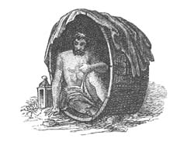
Llamado el Cínico, nació en Sínope, ciudad del Ponto, de la cual fue desterrado como monedero falso, lo que había sido igualmente su padre.
Dirigióse a Atenas, y teniendo talento quiso aprender la filosofía con Antístenes, creador de la escuela que se llamó «Cínica», unos dicen que por haberse establecido primero en un arrabal llamado Cinosargo (lo que significa perro blanco), y otros que por razón de ladrar estos filósofos contra los —193→ demás hombres, y morderlos, como perros. -Antístenes, vistos sus malos antecedentes, no quiso recibirlo en su escuela; Diógenes insistió, el maestro cogió un palo para pegarle; «pegad cuanto gustéis, le dijo Diógenes; mientras tengáis algo que enseñarme, no hallaréis palo bastante fuerte para alejarme». Y así fue, no teniendo el maestro más celoso discípulo. Habiendo agradado mucho a Diógenes aquella escuela, que le prometía la celebridad y prescribía el desprecio de las riquezas, no poseyendo él ninguna, tomó el uniforme de la secta, que era un palo y unas alforjas, a lo que añadió un tonel que le servía de morada, y que llevaba siempre consigo como el caracol la suya; mas a pesar dé estas señales de pobreza, no se crea que fuese modesto, siendo por el contrario extremadamente orgulloso. Así fue que, habiendo entrado un día con su asqueroso traje en casa de Platón, se puso a pisotear una alfombra, diciendo: «Pisoteo el fausto de Platón»; a lo que éste le contestó: «Sí, pero con otra especie de fausto». Es muy conocida su respuesta a la pregunta que le hizo Alejandro el Grande de qué cosa podría hacer por él, y fue que se desviase un poco para no quitarle el sol. También lo es su ocurrencia —194→ de salir un día llevando en la mano una linterna encendida, y lo que respondió cuando le preguntaron el por qué lo hacía, y fue que «buscaba a un hombre»; con lo que daba a entender su acerba sátira que aun no había hallado ningún mortal digno de ese nombre. -Cayó cautivo; sus amigos quisieron rescatarlo, pero no quiso. «¡Qué necesidad! les dijo, ¿no veis que los verdaderos esclavos son los que nos alimentan y alojan?». Lo compró un noble de Corinto, que le confió la educación de sus hijos, y en cuya casa murió a los 96 años, 320 antes de la Era cristiana. -Fue un hombre de talento; pero de tan laxas ideas sobre moral y de tan depravada conducta, que ha dado margen a que se dijese entonces, y se haya repetido después, que se debía volver la vista del fondo de su tonel o cuba, es decir, de su vida privada. Éstas son alagunas de sus máximas:
1. El maldiciente es una fiera salvaje, la más cruel; el adulador es un animal doméstico, el más peligroso.
2. Los oradores piensan más en hablar bien que en obrar bien.
3. El amor es la ocupación de los ociosos.
4. Haz con los grandes como con el fuego, ni muy lejos ni muy cerca.
—195→

Capítulo X
Aristipo

Era natural de Cirene, discípulo de Sócrates y fundador de la secta filosófica denominada Cirenaica, porque se alejó completamente de la doctrina de su sabio maestro. -El fondo de su filosofía, que era que el hombre ha nacido para gozar, que son los goces el bien soberano, le atrajo muchos partidarios. Dionisio, primer tirano de Siracusa, habiéndole preguntado: -¿Por qué los filósofos concurrían tanto en casa de los grandes y éstos no se veían nunca en casa de los filósofos? -Es, contestó Aristipo, porque los médicos son los que van a casa de los enfermos, y no los enfermos a casa de los médicos.
—196→
Si Aristipo supiera contentarse con comer legumbres, decía Diógenes el Cínico, no se rebajaría a hacer la corte a los grandes; lo que sabido por Aristipo contestó: si Diógenes el Cínico supiese hacer la corte a los grandes, no tendría que contentarse forzosamente con comer legumbres.
Un día que le estaban zahiriendo con pullas y burlas, se levantó tranquilamente y se alejó. -El que le había hostilizado le siguió, y alcanzado que le hubo, le preguntó por qué se iba. -Es, contestó, porque si sois dueño de asestarme vuestros tiros, tan dueño soy yo de evitar el recibirlos.
A la pregunta que le hicieron de que cuál era la superioridad que tenían los filósofos sobre los demás hombres, contestó: Consiste en que, si no hubiese leyes, vivirían como si las hubiese.
Vivió 400 años antes del nacimiento del Señor. Compuso varios libros de historia y de moral, que no se han conservado.
—197→
Semana 10, Término 3, Miércoles

Capítulo XI
Pitágoras

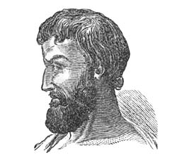
Hijo de un escultor, nació en Samos 592 años antes de la Era cristiana. Fue discípulo de Ferecidas, filósofo de la isla de Scyros, que enseñaba en su doctrina que era inmortal el alma, y que fue uno de los primeros griegos que escribió en prosa. Viajó después, para adquirir más conocimientos, por el Egipto, la Caldea y el Asia Menor. A su vuelta a Samos, hallando la soberanía en manos del usurpador Policrato, se estableció en Crotona, en la casa de Milón, famoso atleta que ganó muchos premios en los juegos Olímpicos, que se —198→ echaba sobre los hombros un toro, lo mataba de un puñetazo y se lo comía en un día. La fama de su saber se esparció por todas partes de tal suerte, que en breve contó 500 discípulos. Exigía que sus discípulos vendiesen sus bienes y viviesen en comunidad; prohibía que se matasen los animales y que sirviesen de alimento al hombre. El sistema que creó y siguió fue el de la metempsicosis, esto es, la transmigración de las almas de un cuerpo a otro; era éste el primer dogma de su filosofía. Estaba tan penetrado de esta quimera, que probablemente le imbuirían los brahmanes de la India, que aseguraba recordar lo que había sido antes de ser Pitágoras. En lo demás su moral es muy racional y pura, y contribuyó este gran filósofo con ella en gran manera a mejorar las costumbres. «No se debe hacer guerra más que a cinco cosas, solía decir: a las enfermedades del cuerpo, a la ignorancia de la inteligencia, a las pasiones del corazón, a las sediciones de los pueblos y a las discordias de las familias. Estas cinco cosas se deben combatir de todos modos con el hierro y con el fuego».
Nada de cierto se sabe sobre la época de su muerte ni dónde acaeció; pero sí se cree —199→ que murió tranquilamente en Metaponto, 497 años antes de la venida del Señor. Se le hicieron extraordinarios honores después de su muerte, y su casa fue convertida en templo. Dejó una hija llamada Damo, tan instruida como juiciosa, que nunca se casó, y formó una asociación de jóvenes, que cual ella renunciaron al amor y al matrimonio. Éstas son algunas de sus máximas:
1. No se debe abandonar nuestro puesto sin la voluntad del que nos ha colocado en él. El puesto del hombre es la vida.
2. El hombre está muerto en la borrachera del vino y loco en la del amor.
3. La sobriedad y templanza es la fuerza del alma, y el imperio sobre las pasiones su luz.

—200→

Capítulo XII
Epicuro

Epicuro nació en Gargeria, en el Ática, 342 años antes de la Era cristiana, de padres pobres. Desde la edad de doce a trece años mostró su afición al estudio y al saber. Un día, habiéndole dicho su maestro que el caos fue la primera cosa creada, le preguntó el niño: ¿pero quién creó el caos? Eso quien podrá saberlo serán los filósofos, contestó el maestro; pues entonces quiero estudiar filosofía, repuso el niño.
Después de aprenderla y de haber recorrido muchos países para aumentar sus conocimientos, abrió escuela en Atenas. Encantaba con su trato dulce y grave y sus buenas maneras a cuantos le trataban. Daba sus lecciones en un hermoso jardín, recostado —201→ con sus discípulos sobre el césped entre flores. La doctrina que enseñaba era que la felicidad del hombre consiste en gozar, no en los placeres que procuran los vicios ni los sentidos, sino en los que procuran el entendimiento y la virtud. A pesar de esta aclaración, la doctrina era demasiado escandalosa para que no fuese fuertemente combatida aun entre los gentiles. Los filósofos estoicos, sobre todo, le hicieron cruda guerra. Epicuro no contestó a los ataques y calumnias que contra su persona corrieron, y sólo las refutó llevando una vida austera, estudiosa y ejemplar, y murió a los 72 años de un mal de la vejiga, dando libertad a todos sus esclavos que por su buena conducta hubiesen merecido esta gracia. «Es preciso convenir, dice un autor erudito, en que en todas partes donde penetró la doctrina de Epicuro hizo mucho mal, fuese a causa de no interpretarse bien, o a causa de estar ya corrompidos los que la admitieron. Acabó de corromper a los romanos, apagando en ellos el valor, el amor patrio, la grandeza de alma; y por ella entraron el vil interés, la sed de oro, el lujo, la molicie, la intemperancia y el libertinaje».

—202→

Capítulo XIII
Epitecto

Epitecto, aunque vivió en Roma, era griego, nacido en Hierápolis, en Frigia. Fue esclavo de Epafrodito, liberto de Nerón; pero este esclavo tenía un alma tan grande y un talento superior, por lo cual estuvo conforme con su suerte. -«Estoy, decía, en el lugar que me ha destinado la Providencia, y quejarme sería ofenderla». -Un día que su bárbaro amo le dio un fuerte golpe en la pierna, le dijo Epitecto con moderación: que no pegase tan fuerte que iba a quebrársela; pero Epafrodito redobló la fuerza del golpe y se la rompió: ¿no os lo advertí? dijo sin conmoverse este sabio. Era pequeño y contrahecho, pero la moral que practicaba y enseñaba era digna de un cristiano; sus dos puntos principales eran: «saber sufrir y saber abstenerse». Reconocía la inmortalidad —203→ del alma, y condenaba el suicidio, que los filósofos de la escuela estoica creían permitido al hombre. -Arrio, historiador griego que mereció el epíteto de Nuevo Jenofonte, fue su discípulo y publicó cuatro libros de discursos que había oído de su maestro, que se llamaron «El Manual de Epitecto». Tan bello es este libro, que hasta San Agustín y San Carlos Borromeo lo leyeron con placer, y los hombres más pervertidos han sacado provecho de su lectura.
Según su opinión el estudio de la filosofía, para que aprovechara, necesitaba un alma pura. Un hombre corrompido y vicioso deseó ser discípulo suyo. ¿A qué, insensato? le dijo el filósofo; necesario es que esté puro el vaso para recibir su contenido, pues de lo contrario todo se corrompería en él. -Hacemos muy mal, decía, en culpar a la pobreza de hacernos infelices; quien nos hace serlo es la ambición y nuestros insaciables deseos. -Domiciano desterró a Epitecto de Roma; pero volvió allí después que aquél hubo muerto. Marco Aurelio, al contrario, lo apreciaba mucho, y murió, reinando éste, a una edad muy avanzada. La lámpara de barro con que alumbraba la estancia en que daba sus lecciones de filosofía, se vendió poco —204→ tiempo después de su muerte en tres mil dracmas.
Estos son unos fragmentos de una oración que deseaba hacer al morir. «Señor, ¿he quebrantado vuestros mandamientos? ¿he abusado de los dones que me habéis hecho? ¿no os he sometido mis sentidos, mis votos y mis opiniones? Sumiso estoy; la menor indicación de vuestra parte es para mí un inviolable decreto», etc.

—205→

Capítulo XIV
Teofrasto

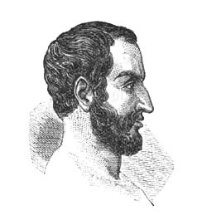
Teofrasto, filósofo griego, era hijo de un batanero de Lesbos. Platón fue su primer maestro. De la escuela de éste pasó a la de Aristóteles, en la que se distinguió mucho. Su nuevo maestro estaba tan complacido de la perspicacia de su talento y de la facilidad y gracia de su elocución, que le cambió su nombre, que era Tirtamo, por el de Teofrasto, que significa «lenguaje divino». Temiendo la suerte de Sócrates, se vio precisado Aristóteles a —206→ salir de Atenas, lo que hizo 322 años antes del nacimiento de Nuestro Señor. Cedió su escuela a Teofrasto, y le entregó sus escritos, con la condición de conservarlos ocultos, así es que por medio de sus discípulos han llegado a la posteridad las obras del maestro.
El nombre de Teofrasto cundió tanto y se hizo tan célebre, que reunió en su Liceo 2000 alumnos. Las sobresalientes prendas que lo adornaban, le adquirieron, no sólo el aprecio del pueblo, sino el de los reyes. Fue amigo de Casandro, rey de Macedonia, sobrino de Alejandro el Grande. Murió a una edad muy avanzada, sin haber nunca dejado de trabajar. Dice Cicerón que al morir se quejó de la Naturaleza, porque concedía a los ciervos y a las urracas una vida más larga que al hombre.
La mayor parte de los escritos de Teofrasto se han perdido; los que han quedado son: una historia de las piedras, un tratado sobre las plantas y sus «Caracteres», obra que compuso a los 99 años, que ha sido traducida y comentada, y que, aunque con pormenores vulgares y mezquinos, contiene, según dicen, lecciones de moral muy útiles. Éstas son algunas de sus máximas:
—207→
1. Se debe uno más bien fiar de un caballo sin freno que de un hombre sin cordura.
2. Lo que hace peor en malgastar el hombre es el tiempo.
3. No se debe amar a sus amigos para probarlos, sino probarlos para amarlos.
Ya os he enumerado, niños míos, los filósofos más sobresalientes de Grecia, y os he dado una idea de sus doctrinas. Admira, o más bien espanta, el ver que aquellos hombres sumidos en las tinieblas y faltos de la divina luz de la revelación, sólo por el poder de su grande inteligencia y la profundidad de sus reflexiones, se fuesen acercando tanto, no sólo a una sana moral humana, sino también a las verdades divinas, como lo hicieron Sócrates y Epitecto, y que los filósofos modernos, cerrando los ojos a la luz del cielo que les rodea, se hundan voluntariamente en las tinieblas, formando con sus variados sistemas un espantoso caos, triste, pero seguro fin, a que llega el saber del hombre cuando se aparta de la verdad.
—208→

Capítulo XV
Herodoto

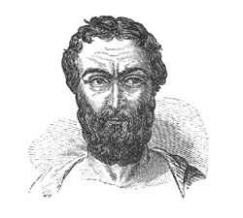
Herodoto, que es llamado el Padre de la Historia, nació en Halicarnaso, en la Paria, 484 años antes del nacimiento del Salvador. Joven, fue a Samos, y después viajó por Egipto, por Italia y por toda la Grecia.
Volvió a su patria y expulsó de ella al tirano Ligdamis; pero esto mismo, en vez de gratitud, le suscitó émulos y enemigos, por lo que se vio en la precisión de salir de allí. Fuese a Grecia, y en los juegos Olímpicos —209→ leyó la historia que había escrito, la que fue tan celebrada, que dieron el nombre de las nueve musas a los nueve libros en que se divide. Esta historia contiene, además de la relación de las guerras de los persas y de los griegos, desde el reinado de Ciro hasta el de Jerxes, la historia de casi todas las demás naciones. Concluyóla Herodoto a tiempo de la guerra del Peloponeso, y la escribió en dialecto jónico.
Hase dicho que es Herodoto, como historiador, lo que Homero como poeta y Demóstenes como orador. Dicen los eruditos que su estilo es suave, noble y ameno; pero que los hechos que refiere, ni son siempre ciertos ni acertadamente escogidos; refiere cosas, añaden, que aunque no afirma, debería haber omitido por fabulosas; así es que se ha dicho de él que, si es padre de la historia, lo es igualmente de la ficción.
—210→

Capítulo XVI
Epaminondas

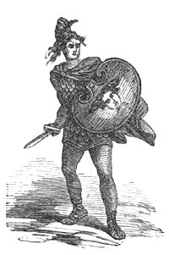
Después de haberos hablado de los sabios y de los filósofos, os hablaré, niños míos, de los que entre los griegos sobresalieron como hombres de Estado o como guerreros, y entre éstos empezaré por Epaminondas, cuyas virtudes han realzado tanto sus cualidades. Era tebano, y descendía de los reyes de Beocia. Aplicóse desde muy niño al estudio de las letras, de las bellas artes y de la filosofía. Le dieron el mando de —211→ las tropas; empezó por combatir con los lacedemonios, con el general Pelópidas, y estos dos hombres grandes, en lugar de rivalidad, entablaron la más estrecha amistad. Este último, por consejo del primero, libertó su patria del yugo de sus aliados lo lacedemonios, de lo que se originó una guerra, siendo elegido Epaminondas general de los tebanos. Ganó la famosa batalla de Leuctres, en la Beocia. «Me alegro, dijo en aquella ocasión, de este triunfo, por el placer que causará a mi padre y a mi madre». Entró en Laconia con 50.000 hombres, y se hizo dueño de casi todas las ciudades del Peloponeso. Cuando volvió a su patria, en lugar de recibirlo en triunfo, lo encarcelaron y condenaron a morir, porque existía una ley que prohibía tener el mando de las tropas arriba de un mes. Epaminondas pidió que se escribiese sobre su sepulcro «que había perdido su vida por haber salvado a la república». Esto hizo que los tebanos entrasen en sí y le restituyesen el mando. Llevó la guerra a Tesalia, alcanzando continuos triunfos. Habiendo estallado la guerra entre los elzenos y los de Mantinea, acudieron los tebanos en auxilio de los primeros; en la primera batalla recibió este general una herida —212→ mortal en el pecho, que le causó la muerte a los 48 años de edad y 363 antes de la Era cristiana. Antes de espirar preguntó que quiénes vencían; fuele contestado que los tebanos: «He vivido, pues, bastante, repuso, si dejo victoriosa mi patria».
Austero, insensible a las pasiones, indiferente así a las riquezas como a la fama, gran guerrero, hombre de bien, daba continuamente lecciones de virtud a sus conciudadanos. En un lujoso y suntuoso convite pidió que le sirviesen manjares más sencillos; y respondió cuando le preguntaron por qué lo hacía: «No quiero olvidar cómo se come en mi casa». Un escudero suyo recibió una fuerte cantidad de dinero por el rescate de un prisionero que había hecho. «Retírate, le dijo este general, pues tus riquezas te apegarán demasiado a la vida para que puedas exponerte a la muerte como hacías cuando eras pobre». De Epaminondas se hizo el bello elogio siguiente: «Que nadie sabía más y hablaba menos».
—213→

Capítulo XVII
Pelópidas

General tebano, de que ya os hablé en el anterior capítulo. Después de la batalla de Leuctres, se distinguió en el sitio de Esparta. Persuadió a los tebanos a que hiciesen la guerra al tirano de Feres, que se llamaba Alejandro, el que algunos años después fue asesinado por su mujer, a lo que ayudaron sus tres hermanos. El ejército con que emprendió esta campaña era menos numeroso que el que tenía el tirano; habiéndosele advertido, contestó: «Mejor, así será mayor el número de vencidos».
Cayó prisionero; pero no perdió su arrogancia y echó al tirano sus crímenes en cara. El tirano le preguntó que por qué procuraba que le mandase matar. «Es, contestó, —214→ por tal de que merezcas aún más el odio de los dioses y de los hombres, y sucumbas más pronto».
Fue libertado por Epaminondas, y habiéndose expuesto imprudentemente en una batalla por tal de matar él mismo al tirano, fue muerto con las armas en las manos.
Pelópidas tenía un hijo vicioso y mala cabeza. Un día le dijo a Epaminondas, que no estaba casado, que era un mal ciudadano no queriendo casarse y dar hijos a la república. «Mira no la quieras tú mal, respondió Epaminondas, dándole los tuyos».
En una ocasión en que se despedía de su mujer para ir a la guerra, le dijo ésta llorando que mirase por la conservación de su vida. «Eso, contestó Pelópidas, se le dice a los jóvenes; a los jefes no se les ruega sino porque miren por la conservación de la vida de los demás».
—215→

Capítulo XVIII
Jenofonte

Nació en Atenas; su padre se llamaba Grello; fue discípulo de Sócrates, de quien aprendió filosofía y política. Tomó las armas y las llevó en favor de Ciro el joven, en la guerra que sostuvo con su hermano Artajerjes¹⁴. -Este filósofo guerrero se cubrió de gloria por la parte que tomó dirigiendo la famosa retirada que hicieron los diez mil griegos que combatían por Ciro en la batalla de Cunaxa, a veinte leguas de Babilonia, 401 años antes de la Era cristiana. En ella murió Ciro, joven injusto y ambicioso, que combatía contra su hermano para usurparle el trono. A pesar de eso, Jenofonte, de quien se ha dicho que tenía la culta gracia de un ateniense y el vigor y energía de carácter —216→ de un espartano, escribió la Ciropedia, que es la historia de Ciro el Grande, rey de Persia, que se puede considerar como una hermosa, pero no siempre exacta, novela histórica; escribió la historia de la mencionada expedición de Ciro el joven contra su hermano, y la retirada de los diez mil griegos, en las que celebra mucho a este ambicioso mal hermano.
Guerreó también con Agesilao rey de Lacedemonia, distinguiéndose siempre por su gran valor y su gran saber. Cuando concluyó la guerra se retiró a la vida privada en Corinto, en donde vivió hasta su muerte, que acaeció 360 años antes de la Era cristiana. En el momento en que estaba haciendo un sacrificio a los dioses, coronado de flores, según era uso, le trajeron la noticia de haber muerto su hijo en la batalla de Mantinea, y se quitó la corona de flores; pero cuando añadieron que había muerto como un héroe, se la volvió a colocar sobre las sienes diciendo: «Una muerte así merece señales de regocijo y no de duelo». Como César, fue Jenofonte gran capitán y gran historiador. Ambos tienen fama de haberse expresado con elegancia y corrección. Sus paisanos le denominaban «la abeja griega».
—217→
Semana 10, Término 3, Jueves

Capítulo XIX
Milciades y Cimón

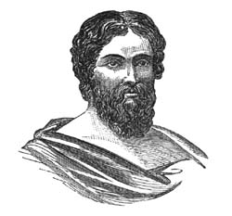
Milciades general ateniense, fundó una colonia en el Chersoneso, en Tracia, después de haber vencido a los pueblos que a ello se oponían.
Habiendo los persas declarado la guerra a los atenienses, vinieron con 300.000 combatientes sobre Maratón, pequeña ciudad situada a orillas del mar. -El ejército ateniense no contaba sino 10.000 hombres y diez jefes, que se unieron todos bajo el mando —218→ de Milciades. Este hábil general colocó tan acertadamente sus tropas, que aunque al principio cedieron, se recuperaron y vencieron a los persas, que tuvieron que volverse a embarcar con gran pérdida. Esto fue 490 años antes del nacimiento del Señor. -Algunos años después le dieron el mando de 70 buques que aprestaron para castigar las islas que habían favorecido como aliadas a los persas. Conquistó varias, y estando sitiando a la de Paros, tuvo aviso que llegaban los persas con fuerzas muy superiores, y tuvo que regresar. -Una grave herida que había recibido, le imposibilitó de aparecer en público, de lo que se aprovechó un enemigo suyo para acusarle de estar en connivencia con los enemigos, por lo cual fue condenado a ser arrojado al Baratro, que era una sima que había en Ática, en la que se arrojaban los criminales condenados a muerte. El magistrado se opuso a tan cruel sentencia, y sólo pudo lograr, recordando los muchos y buenos servicios prestados a la república por Milciades, que se conmutase la pena de muerte con una multa de 50 talentos, que no pudo pagar, y fue encerrado en una cárcel, donde poco después murió de resultas de su herida. Su hijo Cimón pidió —219→ prestados los 50 talentos para rescatar el cadáver de su padre y darle sepultura.
Cimón siguió con gran valor y fortuna la honrosa carrera de las armas que había sido la de su padre. Conquistó las mejores plazas y los mejores aliados que tenían los persas en Asia; destruyó sus ejércitos y sus escuadras, lo que obligó al rey de Persia a hacer un tratado de paz muy honorífico y ventajoso a los griegos. Cimón fue en la paz hombre tan superior como lo había sido en la guerra; pero no igualó a otros en la ciencia del gobierno, y sus frecuentes ausencias, y su excesiva franqueza, llegaron a causarle el dolor de verse impuesto el castigo del ostracismo, que era un destierro de diez años. Bien pronto lo necesitaron y lo mandaron a llamar para darle el mando de un ejército destinado a ir a Egipto; pero no pudo cumplir su cometido, porque murió en la isla de Chipre 449 años antes de la Era cristiana.

—220→

Capítulo XX
Homero

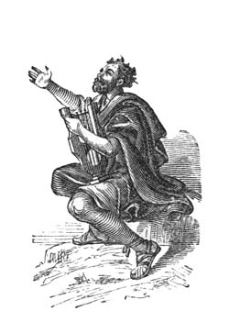
Homero, llamado el padre de la poesía griega, vivió 300 años después de la guerra de Troya. No se sabe el lugar de su nacimiento, porque siete ciudades pretendieron la honra de haberlo sido, Smirna, Rodas, Colofon, Salamina, Chio, Argos y Atenas. La opinión más fundada es que vivía alternativamente en todas siete, recitando sus poesías, por lo cual se le ha comparado a los trovadores de la Edad Media. Compuso la Ilíada, poema en que refiere la guerra de Troya, y la Odisea, poema épico en que —221→ canta los viajes y los contratiempos que experimentó Ulises cuando de aquella guerra regresó a sus lares. Ambos poemas constituyen la primera y por consiguiente la más antigua historia de los griegos.
Hase dicho que los dioses que pinta en sus obras son extravagantes, y sus héroes groseros; pero él pintó las cosas tal cual eran, y las creencias tal cual existían en su tiempo. Alejandro el Grande apreciaba tanto a este gran poeta, que ponía un ejemplar de sus obras y su espada debajo de su almohada al acostarse, y hallándose ante el sepulcro de Aquiles exclamó: -¡Oh! ¡feliz héroe, que tal poeta tuviste para cantar tus hazañas!
Era hijo de Criteis y discípulo de Fenio, el que, encantado por el juicio y excelente conducta de Criteis, se casó con ella y prohijó a Homero. -Muertos sus padres, Homero, que ya proyectaba su Ilíada, viajó por toda la Grecia, el Asia Menor y el Egipto.
Retiróse después a Cuma, donde lo recibieron con alborozo y entusiasmo, de lo que se aprovechó para pedir que lo mantuviese el Estado; pero habiendo sido negada su pretensión, salió de allí y prosiguió su vida errante. Estando en una de las islas Esporadas, —222→ en camino para ir a Atenas, enfermó y murió allí 920 años antes de la Era cristiana. Después de muerto se le hicieron grandes honores, levantándole estatuas y labrándole templos.

—223→

Capítulo XXI
Esopo

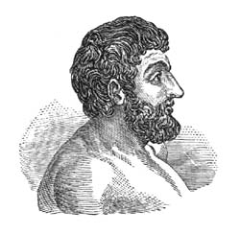
Es el fabulista más antiguo, después de Hesíodo, que inventó las fábulas. Nació en Amorium, pueblecito de Frigia. Fue esclavo de dos filósofos, Xanto e Idmo, este último lo emancipó. Los filósofos de la Grecia se habían hecho célebres por sus graves sentencias y lenguaje altisonante. Esopo tomó un método más llano y más sencillo: hizo hablar a los animales y cosas inanimadas para dar lecciones a los hombres. —224→ La fama de su saber se extendió en breve por toda la Grecia. Creso, rey de Lidia, lo hizo venir a su corte y lo colmó de beneficios.
Esopo se ausentaba a veces de Lidia para viajar. Llegó a Atenas a tiempo que la avasallaba el tirano Pesistrato, y al ver lo mal que llevaban los atenienses aquel yugo, les compuso la fábula de las ranas, descontentas de todo gobierno.
Viajó por Egipto y Persia, esparciendo por todas partes sus festivas lecciones de moral. A su vuelta a la corte de Creso lo envió este soberano a Delfos para hacer un sacrificio a Apolo; desagradó a aquellos habitantes, a causa de la fábula que les compuso de los leños flotantes sobre el agua, que de lejos parecen algo y de cerca no son nada, y fue tanto su encono, que lo mataron arrojándole de una alta roca. Toda la Grecia sintió su muerte, y en Atenas le levantaron una estatua. Refiérese la hermosa respuesta que dio a Chilón uno de los sabios de Grecia que le preguntaba en qué se ocupaba Júpiter. «En rebajar las casas altas y en levantar las pequeñas», respondió Esopo.
Sócrates puso algunas de sus fábulas en verso, estando encarcelado; el severo Platón —225→ que consideraba los poetas como corruptores de la Humanidad, llamaba a Esopo su preceptor.
Se debe a un monje griego, Planudes, la recopilación y conservación de las fábulas del insigne moralista.
—226→

Capítulo XXII

Hesíodo
Poeta que nació en Cuma y fue contemporáneo de Homero. Fue el primero que escribió en verso sobre agricultura; más poeta que filósofo, Hesíodo señala en sus escritos los días felices y los aciagos.
El poema que compuso sirvió a Virgilio, según él mismo afirma, para componer sus «Geórgicas». Compuso además la «Teogonía o Genealogía de los dioses» y el «Broquel de Hércules». El primero, así como los escritos de Homero, son el archivo en que se ha conservado la teología de los griegos.
—227→

Pausanias
Hay dos Pausanias: el uno fue un general lacedemonio que combatió con valor y fortuna contra los persas; pero que se dejó seducir por los malos consejos del rey de Persia y fue traidor a los intereses de su patria. A su vez fue vendido por un esclavo suyo, que entregó a los magistrados una carta de que era portador. El culpable general huyó y se refugió en el templo de Minerva; pero tabicaron la puerta del templo, colocando su propia madre la primera piedra, y le dejaron morir de hambre.
El otro Pausanias es historiador y orador conocido, que murió en edad muy avanzada. Lo que le ha dado más renombre es su «Viaje histórico por Grecia», escrito en diez libros. Es lectura muy útil para los que se aplican al estudio de la historia antigua. Narraba bien, según los inteligentes; pero era muy crédulo y recogió, dándoles crédito, todas las tradiciones populares.
—228→

Píndaro
Píndaro, que es el rey de los poetas líricos, nació en Tebas 500 años antes de la Era cristiana. Compuso gran número de poesías, pero sólo han quedado sus odas. Habiéndole impuesto la ciudad de Tebas una fuerte multa por haber hecho entusiastas elogios de la ciudad de Atenas, ésta se apresuró a satisfacer la multa. Fueron sus maestros en poesía Laso y una señora llamada Mirtis.

Sófocles
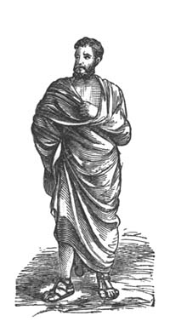
Sófocles fue tan gran poeta, que mereció ser apellidado la «Abeja» y la «Sirena ática». Como guerrero señalóse ventajosamente, así como magistrado; aumentó el brillo del teatro griego, al par de Eurípides, del que fue émulo, siendo ambos igualmente admirados —229→ y aplaudidos. Compuso ciento veinte tragedias, pero no se han conservado más que siete. Habiendo en una edad muy avanzada ganado el premio en los juegos Olímpicos, dícese que murió de gozo.

Eurípides
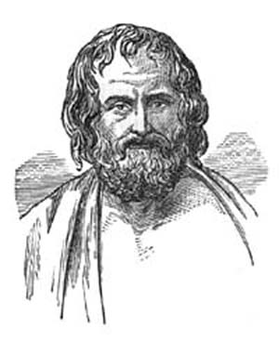
Eurípides, contemporáneo de Sófocles y su competidor como poeta dramático, compuso 75 tragedias de las cuales sólo quedan 19. Fue tratado con malevolencia por los demás poetas y aun por el público. En una ocasión en que éste exigía que suprimiese unos versos en una de sus tragedias que se representaba, subió al escenario y con la autoridad que su gran saber y su genio le daban sobre su auditorio, les dijo: «No escribo mis obras para que me enseñéis, sino para enseñaros». La bella moral —230→ de sus piezas la aprendió en la escuela de Sócrates, del que fue discípulo. Cansado de la malevolencia de que era víctima en su patria, se ausentó de ella y pasó a Macedonia, en donde Arquelao le nombró ministro de su reino, donde murió trágicamente despedazado por unos perros en un paseo solitario.

Esquiles
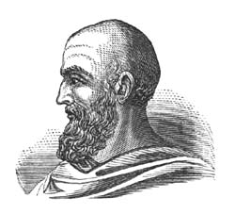
Esquiles se distinguió por su valor en las batallas de Maratón y de Salamina; pero mucho más por sus poesías dramáticas. Perfeccionó la tragedia griega, inventada por Tespis, y es anterior a Sófocles y Eurípides, y habiendo éstos eclipsado su gloria, Esquiles, que era muy anciano, vio en la preferencia que alcanzaban sus émulos una afrenta y se trasladó a la corte del rey de Siracusa Hierón. Dícese que allí murió de —231→ una manera extraña, ocasionada por haber dejado caer una águila sobre su cabeza, mientras dormía en el campo, una tortuga que llevaba en sus garras.
—232→

Capítulo XXIII
Hipócrates

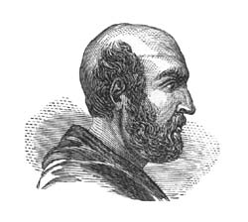
Es éste el más célebre médico de la antigüedad, y nació en la isla de Cos, una de las Cíclades, hacia el año 460 antes de la Era cristiana; este gran médico desterró de Atenas la horrorosa peste que sufría al principio de la guerra del Peloponeso, recompensándole los atenienses este gran servicio con el derecho de ciudadanía y con una corona de oro.
Tan buen patricio como buen facultativo, rehusó las grandes sumas y altos honores que le ofreció Artajerjes, «Mano larga», —233→ porque se estableciese en su corte, respondiendo a estas ofertas que se debía todo a su patria y no a extraños. El rey, incomodado de esta respuesta, intimó a la ciudad que le entregase a Hipócrates, a lo que aquélla se negó con entereza. Su virtud, su desinterés y su modestia igualaron a su gran saber. En una de sus curas erró, lo que consignó por escrito con el fin de prevenir en otros semejante error. Él fue el que instituyó las juntas de facultativos, diciendo que un médico no debía avergonzarse de consultar a otros sobre la manera de curar una enfermedad. Todos los médicos admiran hoy su saber, y muy pocos le igualan. Este hombre sabio cogió el fruto de su ciencia, pues vivió más de cien años, sano de cuerpo y enteras sus facultades intelectuales. Murió en Larisa (Tesalia), en donde se le hicieron los mismos honores que se hicieron a Hércules. Recibió de los médicos el sobrenombre de «Divino». Subsisten varias obras de este genio de la Medicina. Sus «Aforismos» son considerados como oráculos. Se conservan también sus «Pronósticos» y un tratado sobre los vientos, que llaman su obra maestra, y sus «Tratados»; sobre todas estas obras se han escrito muchos comentarios.
—234→

Capítulo XXIV
Demóstenes

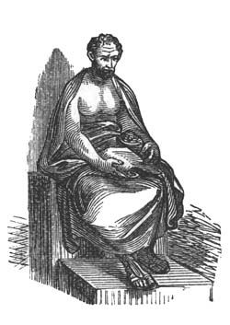
Os he hablado, niños míos, de los sabios, de los legisladores, de los filósofos, poetas, guerreros, escritores, etcétera, principales de la Grecia; ahora os hablaré de su primer orador, el que, cual los otros, pasa aún hoy día como el tipo de la perfección en los respectivos géneros en que sobresalían.
Demóstenes fue tenido por el príncipe de los oradores, rango que le concedía su mismo competidor Cicerón. Nació en Atenas; —235→ no fue hijo de un herrero, como se ha dicho, sino de un hombre que tenía herrerías, que murió cuando su hijo sólo contaba siete años. Sus tutores le usurparon casi todos sus heredados bienes, y a los diecisiete años pleiteó y habló en el tribunal para defender sus derechos, obligando a sus contrarios a devolverle gran parte de sus bienes. Tenía un defecto de pronunciación, que corrigió con hablar con chinitas en la boca, lo que puso su lengua expedita. -Para acostumbrarse a hablar sin que el ruido ni los murmullos le perturbasen, iba a la playa en días de borrasca, y pronunciaba un discurso entre el bramido de las olas y del huracán. De noche se encerraba en un sótano con una lamparilla o candil encendido para componer sus arengas, por lo cual decían sus contrarios «que olían a aceite». -Después de haber defendido varias causas particulares, tomó cartas en los negocios públicos. Habló contra Filipo, rey de Macedonia, y aun salió a batirse en la batalla de Cheronea, dada 328 años antes de la Era cristiana; pero como hablar no es lo mismo que batirse, echó a correr. Después de muerto Filipo, habló con la misma vehemencia en contra de su hijo Alejandro el Grande; pero habiéndole —236→ Alejandro ganado a sí, regalándole una copa de oro, esto se supo, y tuvo que expatriarse.
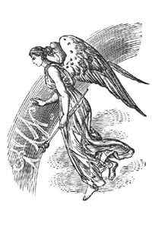
Después de la muerte de Alejandro regresó a Atenas, donde volvió a hacer arengas contra los macedonios. Su rey Antípatro exigió de los atenienses que le fuesen entregados los oradores que clamaban contra él, lo que, sabido por Demóstenes, huyó; pero perseguido por los soldados macedonios, y a tiempo de caer en sus manos, tomó un sutil veneno que llevaba en el cañón de una pluma. Los atenienses le erigieron una estatua de bronce con esta inscripción: «Demóstenes; si hubiese tenido tanta fuerza como elocuencia, nunca el Marte macedonio hubiese triunfado de Grecia».

